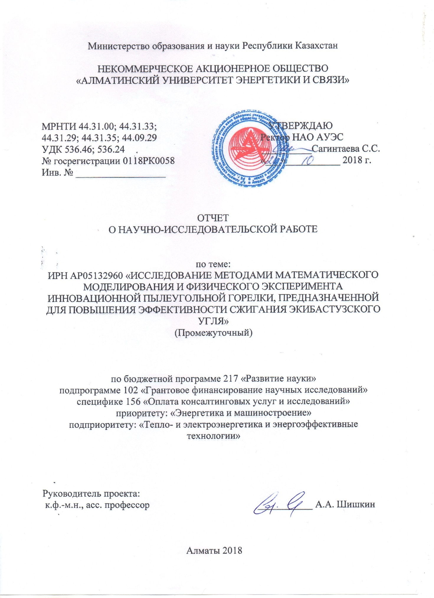
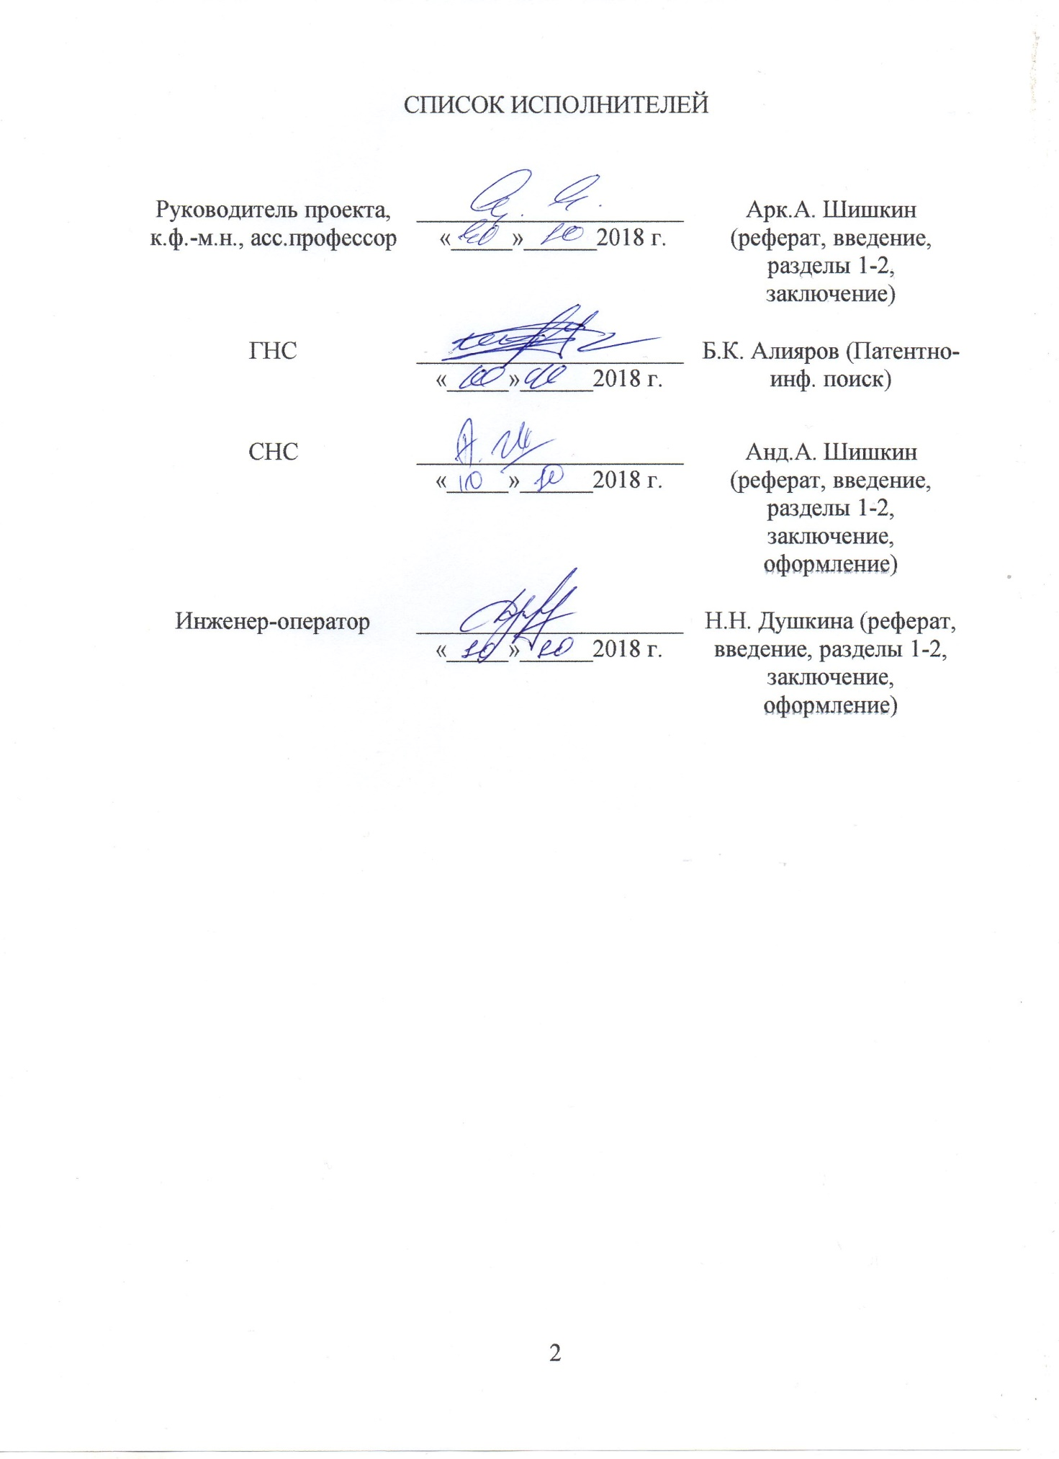

РЕФЕРАТ
Отчет: 68 стр., 21 рис., 9 табл., 26 ист., 2 прил.
ЭФФЕКТИВНОСТЬ СЖИГАНИЯ УГЛЕЙ, ПЫЛЕУГОЛНАЯ ТЕПЛОЭЛЕКТРОСТАНЦИЯ, ТОПОЧНЫЙ ПРОЦЕСС, ВЫСОКОЗОЛЬНЫЙ ЭКИБАСТУЗСКИЙ УГОЛЬ, ЭКОЛОГИЧЕСКАЯ ЭФФЕКТИВНОСТЬ
Объекты исследования - вихревые пылеугольные горелки, предназначенные для эффективного сжигания высокозольного Экибастузского угля, в том числе инновационная пылеугольная горелка по патенту авторов РК №27778.
Цель проекта - повышение технико-экономической и экологической эффективности процесса сжигания высокозольного Экибастузского угля, с применением нового технологического решения в виде новой вихревой пылеугольной горелки.
Название этапа работ на 2018 год - патентно-информационный поиск поиск, аэродинамический расчет конструктивно-режимных параметров модели новой горелки, разработка технического задания на проведение работ по математическому моделированию и заключение договора с организацией исполнителем, подготовка промежуточного годового отчета и передача из Заказчику (Приложения А).
Метод или методология проведения работы - проведенные на данном первом этапе выполнения проекта патентный поиск и патентное исследование выполнялись с использованием Унифицированной методики поиска патентной информации и обработки его результатов авторов Иванов В.К. и Виноградовой Н.В. (электронный ресурс: cdokp.tstu.tver.ru) по источникам: Бюллетень «Открытия, изобретения, промышленные образцы и товарные знаки»; Бюллетень «Изобретения за рубежом»; Научно-технические и реферативные журналы; Отчеты о НИР, ОКР, ПКР; Отраслевая информация по искомому запросу. Методика поиска состоит в выборе баз данных; подборе ключевых понятий по заданной тематике; фильтрации и анализе результатов, а расчет параметров моделей горелок производился с использованием нормативных методов расчета.
Результаты работы и их новизна - в результате патентно-информационного поиска подтверждена новизна предлагаемого технического решения (патент РК № 27778). Также выявлены технические решения, которые могут быть использованы для усовершенствования применяемой в настоящее время на теплоэлектростанциях конструкции горелки (Патент РК №8444), являющейся прототипом для новой пылеугольной горелки. В результате выполненных расчетов определены конструктивные и режимные параметры моделей известной горелки и двух вариантов новой горелки, которые будут использованы на следующем этапе проекта для создания опытно-лабораторных моделей и их сравнительного исследования.
По результатам расчета установлено, что в новой горелке организация аэродинамической структуры потока в смежных каналах аэросмеси и вторичного воздуха обеспечивают ускорение прогрева угольных частиц до выхода аэросмеси из сопла горелки, что обеспечивает ряд положительных моментов для повышения технико-экономической и экологической эффективности сжигания высокозольных углей с применением новой горелки.
Степень внедрения - в настоящее время данный проект находится на начальных стадиях разработки.
Рекомендации по внедрению или итоги внедрения результатов НИР -разрабатываемое новое горелочное устройство предназначено для повышения эффективности сжигания Экибастузского угля пылевым способом на таких теплоэлектростанциях, как СЭГРЭС-2 (т. Экибастуз), Аксуская ТЭС (г. Аксу) и др., где по завершению промышленных испытаний планируется их внедрение.
Область применения - Энергетика, теплоэнергетика, производство энергетического оборудования, теплоэлектростанции, работающие на высокозольных углях, в том числе и Экибастузских. Результаты применимы при разработке горелочного оборудования для угольных ТЭС. Потребители результатов - специалисты-разработчики с заводов топочно-горелочного оборудования для угольных электростанций, инженера, научные сотрудники, работающие в области теплоэнергетики.
Экономическая эффективность или значимость работы - будут выражены в более эффективном использовании топлива, в повышении эксплуатационной надежности горелки, в снижении образования и выбросов оксидов азота NOx при использовании нового горелочного устройства с повышением технико-экономической и экологической безопасности теплоэлектростанций, работающих на Экибастузском угле.
Прогнозные предложения о развитии объекта исследования - разработка такого крупногабаритного технического устройства, как промышленная пылеугольная горелка, осуществляется в несколько этапов. По завершении данного первого этапа проекта необходимо продолжение его на этапе создания более укрупненного опытно-полупромышленного образца новой горелки с проведением его испытания на укрупненном огневом стенде в условиях, приближенных к промышленным условиям. После этого данная разработка переходит на этап создания опытного промышленного образца, который должен пройти промышленные испытания на натурном котле либо исследован методом математического моделирования применительно к условиям работы пылеугольных горелок на натурном котле.

ОПРЕДЕЛЕНИЯ, ОБОЗНАЧЕНИЯ И СОКРАЩЕНИЯ
В отчете применены следующие термины с соответствующими определениями, обозначениями и сокращениями:
Определения:
Пылеугольные горелки – устройства для сжигания твердого топлива угля пылевым способом;
Коаксиальные каналы многоканальной горелки – смежные каналы кольцевой формы с общей осью, являющейся также осью горелки;
Конфузорно-диффузорные участки – участки кольцевого канала, образованные стенками в форме усеченных конусов с сужающимся поперечным сечением (на конфузорном участке) и с расширяющимся поперечным сечением (на диффузорном участке канала);
Аксиальный завихритель потока – устройство в канале горелки для придания кольцевому потоку вращательного движения вокруг оси горелки;
Лопатка завихрителя – конструктивный элемент, обеспечивающий поворот потока в канале на заданный угол.
Обозначения:
NOx – совокупные (NO и NO₂) токсичные продукты сжигания топлива.
β_{л –} угол гиба (изгиба) лопатки завихрителя соответствует повороту концевого участка лопатки относительно ее начального участка;
φ – угол закрутки потока на выходе из канала горелки;
D и d – диаметры стенок кольцевого канала;
h – высота канала (расстояние между стенками кольцевого канала);
G – массовый расход потока по каналу;
W – скорость потока;
ρ_{t} – плотность среды (воздуха) при заданной температуре (t);
λ_{из.}– коэффициент теплопроводности (для изоляции);
α₁ – коэффициент теплоотдачи;
F – площадь поперечного сечения канала;
Q и ∆Q – теплосодержание потока и изменение теплосодержания;
Q_{а} – энтальпия потока (аэросмеси) на выходе из канала;
C_{t} – теплоемкость среды при температуре (t);
V – объемный расход среды по каналу;
V_{о} – теоретическое количество воздуха, необходимое для сжигания 1 кг топлива;
α – коэффициент избытка воздуха – отношение количества воздуха, подаваемого в топку для сжигания топлива к теоретически необходимому количеству его для полного сжигания данного топлива;
∆t_{a} – повышение температуры частиц пылеугольного топлива на выходе из канала аэросмеси;

Сокращения и аббревиатуры:
ТЭС – тепловые электростанции;
КазНИИЭ – ТОО «КазНИИ энергетики имени академика Ш.Ч. Чокина»;
КН МОН РК – Комитет науки при Министерстве образования и науки Республики Казахстан;
НИИС РК – Национальный институт интеллектуальной собственности Республики Казахстан;
АО СЭГРЭС-2 – Акционерное общество «Станция Экибастузская ГРЭС-2;
ВТИ – Всеросийский (ранее Всесоюзный) теплотехнический институт г.Москва;
СибКОТЕС – научно-производственная компания ЗАО «СибКОТЕС», РФ г.Новосибирск.

СОДЕРЖАНИЕ

Введение 8
1 Условия образования и подавления оксидов азота технологическими средствами 11
1.1 Основные факторы, влияющие на снижение образования оксидов азота 11
1.2 Механизмы, управляющие процессом горения пылеугольного топлива в факеле вихревой горелки 18
1.3 Новое техническое решение по пылеугольным горелкам. Конструктивные отличия новой горелки 21
1.4 Особенности организации рабочего процесса новой горелки 22
2 Расчет параметров моделей пылеугольных горелок 27
2.1 Расчет конструктивных параметров - цилиндрических участков каналов моделей горелок 27
2.2 Расчет конструктивных параметров - конфузорно-диффузорных участков каналов модели 29
2.3 Расчет и изготовление закручивающих аппаратов моделей горелок 31
2.4 Расчет объемных и массовых расходов внутреннего и внешнего вторичного воздуха 35
2.5 Расчёт мощности нагревателя для подогрева вторичного воздуха 36
2.5.1 Расчет мощности нагревателя для внешнего вторичного воздуха 38
2.5.2 Оценка потерь тепла через стенку нагревателя 38
2.6 Расчет тепловой эффективности эжектирования вторичного воздуха в канал аэросмеси 40
2.6.1 Расчет режимных параметров по вводу в аэросмесь вторичного воздуха 41
2.7 Заключение по результатам расчетов 44
Заключение 46
Список использованных источников 48
Приложение А 50
Приложение Б 52

ВВЕДЕНИЕ
Оценка современного состояния решаемой проблемы и ее актуальность:
Повышение эффективности работы тепловых угольных станций включает в себя большое число актуальных задач, требующих своего безотлагательного решения. Одной из таких задач является необходимость повышения эффективности использования угля на тепловых угольных станциях, поскольку по оценкам экспертов на ближайшие десятилетия уголь будет оставаться основным источником энергии в общемировом энергетическом производстве. Для Казахстана основным энергетическим топливом является каменный уголь Экибастузского месторождения, обладающий как ценными свойствами (огромные запасы, открытая валовая выемка, стабильная и относительно низкая цена добываемого топлива), так и рядом отрицательных качеств в виде повышенного содержания в нем минеральной части (золы), имеющей повышенные абразивные свойства. При этом, уголь Экибастузского месторождения относятся к труднообогатимым вследствие того, что его внутренняя органическая составляющая тесно перемешаны с минеральными примесями и практически не поддается разделению.
Сочетания упомянутых выше свойств создают серьезные препятствия для эффективного использования данного угля на тепловых электростанциях и в результате приводит к несоответствию эффективности топочного процесса на тепловых электростанциях, использующих данный уголь в качестве энергетического топлива, современным нормативным требованиям. Поэтому в данной области техники в настоящее время является актуальным вопросом совершенствование технологии сжигания высокозольных углей, и, в частности, для сжигания Экибастузского угля [1,2].
Экибастузский уголь на тепловых станциях сжигается пылевым (факельным) способом с использованием в качестве горелочного оборудования, в основном, вихревых пылеугольных горелок, благодаря их повышенным технико-экономическим и экологическим показателям. Однако, в связи с постоянно возрастающими требованиями к таким показателям существующие в настоящее время пылеугольные горелки при сжигании Экибастузского угля уже не отвечают в полной мере современным нормативным требованиям, что делает необходимым поиск новых путей в повышении эффективности сжигания высокозольных углей и, в частности, Экибастузского угля. Одной из такого рода попыток является разработанное исполнителями данного проекта новое конструктивное решение по вихревой пылеугольной горелке, защищенное инновационным патентом РК № 27778. Для практической реализации предложенного решения и его внедрения в производство необходимо проведение обязательных в таких случаях работ, связанных с исследованием данного нового решения предварительно на опытно-лабораторных моделях в стендовых условиях, затем в полупромышленных условиях на укрупненных моделях. После введения необходимых поправок или изменений проводить испытание в натурных промышленных условиях.
Основание и исходные данные для разработки темы:
Как следует из проведенного патентно-информационного исследования (Приложение Б), в настоящее время в технологии сжигания пылеугольного топлива факельным способом значительное место продолжают занимать горелочные устройства в виде вихревых пылеугольных горелок [3-6]. Для сжигания Экибастузского угля в настоящее время применяются специально разработанные для этого вихревые пылеугольные горелки, основным назначением которых является повышение эффективности использования топлива и снижение выбросов токсичных продуктов сжигания на тепловых электростанциях.
Известные конструктивные решения по вихревым горелкам имеют общие признаки в виде наличия нескольких кольцевых коаксиальных каналов для подачи пылеугольного топлива и потоков вторичного и третичного воздуха. Другим общим конструктивным признаком является наличие закручивающих аппаратов (завихрителей) для закрутки потоков аэросмеси и воздушных потоков. Данные потоки различаются по расходу, скорости и температуре потоков. Горелки различных разработчиков отличаются между собой отдельными элементами их конструкции и уровнем проработанности в стендовых, а затем в промышленных условиях. На электростанциях Казахстана в настоящее время используются горелки, разработанные еще до 1990 года. На некоторых станциях СЭГРЭС-2, Аксуской ТЭС, используются горелки более поздней разработки института КазНИИ энергетики. Однако, как отмечено выше, и данные горелки уже не отвечают современным нормативным требованиям и для повышения эффективности сжигания Экибастузского угля, в связи с чем необходимы более радикальные конструктивные решения.
Обоснование необходимости проведения НИР по теме:
Одним из таких решений является новая конструкция пылеугольной горелки для сжигания высокозольного Экибастузского угля, предложенная исполнителями данного проекта, защищенная патентом РК № 278778. Данное новое решение, разработано на основе анализа технических характеристик известных применяемых в настоящее время пылеугольных горелок для сжигания Экибастузского угля. На данном этапе требуется проведения комплекса исследований с использованием различных методов, применяемых в данной области техники, в частности, методами физического и математического моделирования.
Сведения о планируемом научно-техническом уровне разработки, о патентных исследованиях и выводы из них:
Как показали результаты патентного исследования, предложенные новая технология для повышения эффективности сжигания высокозольных углей и новая пылеугольная горелка для реализации данной новой технологии являются перспективными решениями для достижения поставленной цели. Выдача инновационного патента на новый способ сжигания Экибастузского угля и на горелку для осуществления нового способа и дополнительно проведенное патентно-информационное исследование подтверждают новизну, полезность и изобретательский уровень данных разработок.
Сведения о метрологическом обеспечении НИР:
В работе по реализации данного проекта использована официальная терминология Международной организации законодательной метрологии. При выполнении расчетов и проведении экспериментов использованы приборы, прошедшие государственную поверку в период эксплуатации, обеспечивающие класс точности, соответствующий исследовательским и инженерным целям, и соответствующие «Закону об обеспечении единства измерений». При выполнении экспериментальных исследований использованы методики, соответствующие «Закону об обеспечении единства измерений», а в приведенных функциональных и графических зависимостях использованы единицы измерений, соответствующие метрологическим правилам и нормам Международной системы единиц.
Научная новизна полученных результатов - заключается в разработке новой технологии сжигания высокозольных углей пылевым способом и новой пылеугольной горелки, подтверждена выдачей охранного документа в виде инновационного патента РК № 27778. В результате выполнения расчетов определены конструктивные и режимные параметры для создания физических моделей новых горелок, а также определены новые конструктивные параметры для ныне применяемой горелки, которые согласно расчету, позволят существенно увеличить ресурс и эксплуатационную надежность данной известной горелки. Научная новизна полученных результатов заключается в возможности их использования для решения аналогичных задач.

1 УСЛОВИЯ ОБРАЗОВАНИЯ И ПОДАВЛЕНИЯ ОКСИДОВ АЗОТА ТЕХНОЛОГИЧЕСКИМИ СРЕДСТВАМИ

1.1 Основные факторы, влияющие на снижение образования оксидов азота
Как показали результаты проведенного патентно-информационного поиска, которые приведены ниже, выполненные исследовательские работы у нас в стране, и за рубежом, позволили установить основные факторы, влияющие на технико-экономическую эффективность топочного процесса, и снижение образования вредных продуктов сгорания твердого топлива.
Основные результаты этих исследований легли в основу разработок, направленных на организацию топочного процесса, способствующую одновременно снижению образования токсичных веществ в виде оксидов азота (NOx) и повышению технико-экономической эффективности использования данного топлива на тепловых электростанциях.
Для снижения выбросов оксидов азота в окружающую среду существует несколько способов, например, установкой систем санитарной очистки уходящих газов с применением методов селективного каталитического (СКВ) и некаталитического (СНКВ) восстановления оксидов азота. Однако реализация данных методов требует высоких инвестиционных затрат и наличия достаточного свободного пространства в непосредственной близости от котлоагрегатов действующих теплоэлектростанций, для размещения крупногабаритного вспомогательного очистного оборудования. По этой причине, во всем мире предпочтительными и менее затратными считаются технологические методы снижения образования NOx [3]. В данных методах, с помощью технологических средств, процесс горения топлива направлен на снижение образования токсичных продуктов в виде NOx.
Известно, что на образование оксидов азота NOx влияют три различных механизма, в соответствии с которыми оксиды азота называются по-разному. Из них, в зависимости от марки угля и объема топочного пространства, основными (от 80% до 90% от общего количества) являются так называемые «топливные» оксиды азота, являющиеся производными азотосодержащих компонентов топлива и кислорода, входящего в состав воздуха, подаваемого в зону горения [3,6]. Известно также, что азот в пылеугольном топливе, в основном находится в термически неустойчивых органических соединениях, которые при нагревании распадаются с переходом азота в летучие соединения. Среди специалистов-топочников принято считать, что преобразование летучих в условиях дефицита кислорода приводит к формированию промежуточных радикалов, частично восстанавливающих образовавшиеся оксиды азота. Считается также, что за пределами зон выделения и горения летучих компонентов твердого топлива, оксиды из азота топлива не образуются. Также установлено, что снижение интенсивности образования оксидов азота NOx в процессе горения, в первую очередь, достигается созданием зон с пониженным содержанием кислорода воздуха. Однако это одновременно создает проблемы неполного выгорания топлива, а также приводит к коррозии и шлакованию поверхностей теплообмена. Поэтому в настоящее время оптимальное решение принято искать в достижении приемлемого компромисса между указанными выше факторами.
Как следует из проведенного анализа результатов патентно-информационного исследования (смотрите Приложение Б), в настоящее время в технологии сжигания пылеугольного топлива факельным способом заметное место занимают горелочные устройства в виде низкоэмиссионных вихревых пылеугольных горелок [3-6]. Среди известных конструктивных решений по вихревым горелкам можно выделить общие признаки характерные для данного вида горелочного оборудования. Такими общими признаками являются наличие нескольких коаксиальных каналов для подачи пылеугольного топлива в виде аэросмеси и дополнительных потоков вторичного воздуха, а также крутки потоков аэросмеси и воздушных потоков. В некоторых случаях потока вторичного воздуха, дополнительно разделяются на потоки внутреннего и внешнего вторичного, а также третичного воздуха. Данные потоки различаются по расходу, скорости, и наличию (либо отсутствию) крутки потоков в каналах горелки, а также отношению расходов и скоростей вторичного, и третичного воздуха по отношению к расходу аэросмеси. Для создания крутки потоков используются специальные закручивающие аппараты в каналах горелки, различные конструкции: аксиальные, тангенциальные, улиточные. Горелки различных разработчиков отличаются между собой не только отдельными элементами их конструкции, но и уровнем проработанности в стендовых и промышленных условиях. Основные этапы в развитии технологического метода снижения образования окислов азота с применением низкоэмиссионных вихревых пылеугольных горелочных устройств, описаны в источниках по данному вопросу [5-9]. Рассмотрим отдельные их них, являющиеся известными достижениями на определенных этапах разработки данного технологического направления.
Горелка российской компании «Сиб-КОТЕС» (смотрите рисунок 1.1) содержит четыре концентрических кольцевых канала и один центральный канал круглого сечения.
Рисунок 1.1 - Принципиальная конструкция низкоэмиссионной горелки

Особенностью каналов данной горелки является конфузорная форма выходного участка канала аэросмеси и диффузорная форма выходных участков внешних каналов вторичного и третичного воздуха, а также наличие в их входных коробах разделяющей перегородки для предотвращения неорганизованной начальной крутки потоков воздуха в данных каналах [4].
В центральном канале традиционно располагается растопочная мазутная форсунка. В первый, от центральной трубы кольцевой канал горелки, подается часть вторичного воздуха (внутренний вторичный воздух). При растопке котла он обеспечивает начальное воспламенение мазута. В выходной части этого канала установлен аксиальный завихритель, обеспечивающий лучшее смешивание воздуха с распыленным мазутом, для стабильного горения растопочного топлива. При работе на пылеугольном топливе, в данный кольцевой канал подается воздух, необходимый для охлаждения. Для более быстрого прогрева и зажигания поступающего топлива, в выходной части канала аэросмеси установлен нерегулируемый аксиальный лопаточный завихритель с малой круткой. Кольцевая часть наружной трубы канала аэросмеси выполняется в форме конфузора, способствующего повышению концентрации пыли в зоне воспламенения, что создает необходимые условия для снижения температуры в зоне выхода летучих компонентов топлива и, соответственно, снижает образование токсичных продуктов в виде топливных оксидов азота. За счет наличия крутки потоков, истекающих из кольцевых каналов горелки, образуется область пониженного давления, с активной внутренней рециркуляцией горячих топочных газов, и зоной «обратных токов». За счет такой направленности аэросмеси в зону высоких температур, происходит ее быстрый прогрев, а недостаток кислорода в этой зоне позволяет снизить образование топливных оксидов азота, вносящих большой вклад в величину валовой эмиссии NOx.
Канал вторичного воздуха разбит на два кольцевых потока, часто называемых внешним вторичным воздухом и третичным воздухом. В канале внешнего вторичного воздуха установлен нерегулируемый аксиальный завихритель с умеренным коэффициентом крутки. В периферийном кольцевом канале (третичного воздуха) последовательно установлены нерегулируемый и регулируемый аксиальные завихрители, что позволяет устанавливать различные углы лопаток и тем самым изменять параметр крутки воздушного потока.
В ВТИ (РФ) была разработана вихревая горелка тепловой мощностью 60 МВт (смотрите рисунок 1.2), оснащенная дополнительным устройством для термической подготовки угольной пыли.

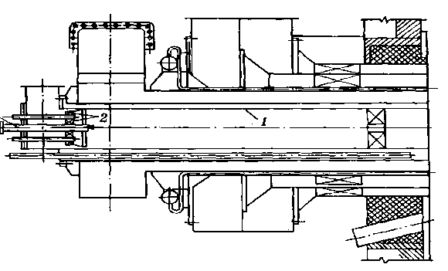
Рисунок 1.2 - Пылеугольная горелка с предварительной термоподготовкой угольной пыли
В экспериментальной горелке около 20% воздуха канала термоподготовки проходит через специальные прорези в центральной трубе, попадает в кольцевой зазор между стенкой канала аэросмеси и стенкой канала термоподготовки 1 угольной пыли для охлаждения последней. С внешней стороны канала аэросмеси, расположены два кольцевых канала цилиндрической формы вторичного и третичного воздуха с аксиальными завихрителями. Подогрев пыли осуществлялся смешением ее с продуктами сгорания специальной микрофакельной газовой горелки 2, установленной на входе в устройство для термоподготовки угольной пыли. В микрофакельной горелке предусмотрено два кольцевых аксиальных завихрителя воздуха с лопатками, разделенных стабилизатором с отверстиями для подачи природного газа. Завихрители способствуют быстрому перемешиванию природного газа с воздухом, и его интенсивному выгоранию, до встречи продуктов сгорания с холодной угольной пылью. Приблизительно 80% воздуха канала термоподготовки, поступает прямотоком через кольцевую щель корпуса устройства термоподготовки угольной пыли, в районе сгорания газа.
Подача пыли в устройство осуществлялась по оси микрофакельной горелки, и заканчивалось коническим рассекателем. Были опробованы два варианта конструкции выходного участка устройства для термоподготовки угольной пыли: с лопаточным завихрителем нагретой аэросмеси и без него.
В эксперименте с лопаточным завихрителем, термоподготовка угольной пыли привела к повышению температуры факела примерно на 100°С. Это подтвердило результаты проведенных ранее лабораторных и стендовых исследований, показавших, что, подогрев угольной пыли интенсифицирует воспламенение и выгорание топлива с созданием благоприятных условий для улучшения воспламенения и выгорания частиц топлива, при сжигании низкореакционных углей. При работе горелки без завихрителя, когда поток разогретой аэросмеси поступал в топку прямотоком, наблюдался рост шлакового козырька по периметру амбразуры горелки, что, как полагают авторы, связано с удалением ядра факела от среза сопла горелки. В приосевой зоне факела испытуемой горелки содержание NOх составляло 700–800 мг/м³. Поскольку топливные NOх образуются в основном на начальном участке факела, такая картина подтвердила эффективность предварительной термоподготовки угольной пыли для снижения выбросов оксидов азота при сжигании высокозольных углей.
Пылеугольная горелка известной западной компании «Foster-Willer» [10], приведенная на рисунке 1.3, имеет в канале аэросмеси аксиальный завихритель, создающий интенсивную крутку потока аэросмеси на выходе из горелки с формированием этим в приосевой зоне закрученной струи объемную область пониженного давления. В эту область, называемую зоной внутренней рециркуляции, к самому корню факела, подсасываются высокотемпературные топочные газы, обеспечивающие прогрев частиц топлива до выхода из них летучих компонентов, их воспламенение и выгорание в условиях недостатка кислорода, что приводит к снижению образования топливных оксидов азота NOx. За пределами зоны внутренней рециркуляции, напротив, создаются условия для эффективного перемешивания воспламенившихся частиц топлива с потоком вторичного воздуха, чем повышается эффективность полнота выгорания углеродного остатка в частицах пылеугольного топлива.
Таким образом, вместе с эффективным снижением объема выбросов топливных оксидов азота NОx, повышается полнота выгорания углеродного остатка топлива, т.е., повышается эффективность использования топливного ресурса.
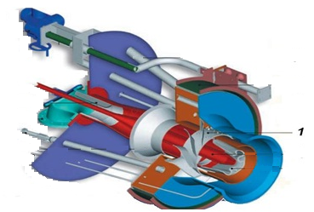
Рисунок 1.3 - Пылеугольная горелка компании «Foster-Willer» (1- аксиальный завихритель)

Преимуществом данной вихревой горелки, является также минимальное количество подвижных элементов, обеспечивающих регулировку режима по рабочей нагрузке, что дополнительно повышает эксплуатационную эффективность данного горелочного оборудования.
Однако для высокозольного Экибастузского угля, подобная конструкция оказывается недостаточно надежной, из-за очень высокой зольности и абразивных свойств данного топлива, приводящих к быстрому износу рабочих элементов горелки.
В вихревой горелке другой известной зарубежной компании «Steinmuller» [11] (смотрите рисунок 1.4), вторичный воздух подается по наружному (по отношению к аэросмеси) каналу в количестве, достаточном для надежного воспламенения летучих, и начальной фазы горения пылеугольного факела на его начальном участке. Остальное количество воздуха (для полного сгорания топлива), подается через отдельные сопла, расположенные по периферии амбразуры горелки.

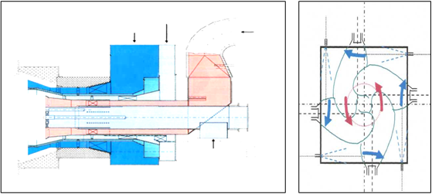
Рисунок 1.4 - Пылеугольная горелка компании «Steinmuller»
В этом случае, на начальном участке, организуется зона горения с избыточным содержанием топлива и недостатком воздуха, что способствует выделению и более полному выгоранию летучих, с частичным воспламенением углеродного остатка мелких частиц топлива и, следовательно, при пониженной температуре горения факела на его начальном участке, что приводит к снижению образования топливных оксидов азота NOx. За пределами начального участка факела, струями третичного воздуха подается недостающее количество кислорода для более полного выгорания углеродного остатка в зоне активного горения факела. Данное техническое решение, как и рассмотренное выше, разрабатывалось для сжигания топлива с гораздо меньшим содержанием в нем минеральной составляющей (золы), чем Экибастузский уголь, и с более высокой его реакционной способностью, в связи с чем представляло интерес возможность применения данного решения для сжигания Экибастузского угля. Такая возможность представилась в 2008 году в Германии, где с участием КазНИИ энергетики им. Ш.Ч. Чокина были проведены совместные промышленные испытания на возможность применения данного горелочного оборудования для сжигания Экибастузского угля. Проведенные испытания показали, однако, что при сжигании Экибастузского угля данное горелочное устройство не обеспечило необходимой степени выгорания топлива, как при сжигании высокосортных и предварительно обогащенных видов топлива (например, Колумбийского и Южноафриканского углей), на которых данное горелочное оборудование работает достаточно эффективно. Кроме того, ограниченный по времени проведения период испытаний не позволил выявить влияние абразивных свойств Экибастузского угля на эксплуатационные характеристики данного горелочного устройства.
Это очередной раз указало на необходимость создания горелочного оборудования, специально предназначенного для повышения эффективности сжигания Экибастузского угля. При этом, ввиду неуклонно возрастающих нормативных требований к повышению технико-экономической и экологической эффективности топочного процесса на тепловых угольных электростанциях, с одной стороны, а с другой – вследствие наблюдаемой тенденции постепенно возрастающей зольности угля на Экибастузском месторождении (по мере перехода в более нижние пласты данного месторождения), создаваемое горелочное оборудование должно постоянно совершенствоваться для обеспечения постоянного соответствия нормативным требованиям к технической эффективности и экологической безопасности топочного процесса.
При разработке технологических решений по повышению эффективности топочного процесса, принимались во внимание наиболее значимые достижения в области создания вихревых горелочных устройств, как в отечественной, так и зарубежной практике. При этом была поставлена задача найти оптимальное решение, удовлетворяющее ряду требований, часто исключающих друг друга. К таким требованиям относятся: снижение образования оксидов азота NOx и одновременное повышение устойчивости воспламенения и горения пылеугольного факела высокозольного и высокоабразивного пылеугольного топлива с более полным его выгоранием и обеспечением достаточной простоты самого технического решения и его эксплуатационной надежности.
На основе изучения доступных для ознакомления результатов зарубежного опыта, и опыта отечественных специалистов бывшего СССР, в КазНИИЭ ранее были разработаны варианты вихревых пылеугольных горелок, приведенных на рисунках 1.5 (а) и 1.5 (б) [8,12]. Данные горелочные устройства предназначались для сжигания высокозольного, в частности Экибастузского угля, факельным способом на наиболее мощных пылеугольных котлоагрегатах типа ПК-39 (300 МВт) и П-57Р (500 МВт). Приведенная на рисунке 1.5 (а) горелка предназначена для работы на нижнем ярусе данных котлоагрегатов, а горелка на рисунке 1.5 (б) – для верхнего яруса.

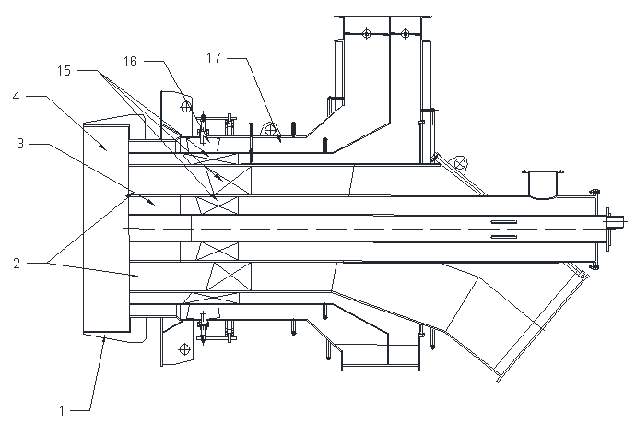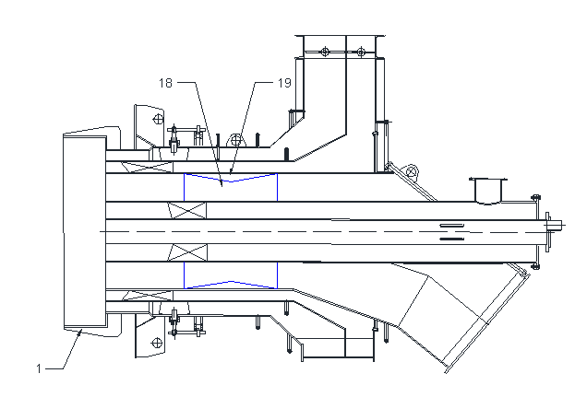
(а) (б)
Рисунок 1.5 - Низкоэмиссионная пылеугольная вихревая горелка КазНИИЭ с цилиндрическими каналами (а) и с конфузорно-дифйфузорной вставкой

Основными конструктивными особенностями данных горелок являются: цилиндрическая амбразура и коаксиальные цилиндрические каналы - канал аэросмеси, два канала вторичного воздуха (внутренний и внешний по отношению к каналу аэросмеси). В горелке, приведенной на рисунке 1.5 (а), в каналах аэросмеси и вторичного воздуха имеются стационарные аксиальные завихрители. А в горелке, представленной на рисунке 1.5 (б), завихритель в канале аэросмеси отсутствует, в цилиндрическом канале аэросмеси размещена вставка конфузорно-диффузорной конфигурации. Во внешнем канале третичного воздуха обеих данных горелок размещен завихритель с регулируемыми лопатками, обеспечивающий регулировку параметра крутки пылеугольного факела горелки.
Аэродинамическая структура факела на выходе данных вихревых горелок определяется совокупностью перечисленных выше конструктивных, а также и режимных параметров, в частности, расходами и скоростью закрученных потоков аэросмеси и воздушных потоков, соотношением расходов и скоростей этих потоков, конструктивными параметрами завихрителей (вторичного и третичного воздуха) и общей круткой факела на выходе горелки [9,11].
Проведенные испытания топочно-горелочных устройств, и последующий опыт промышленной эксплуатации этих горелок на котлоагрегатах ПК-39 Аксуской ГРЭС компании АО «ЕЭК», а также на котле П-57Р ст. №1 АО «СЭГРЭС-2», подтвердил их эффективность и надежность. Данные показатели выражены в устойчивости воспламенения и горении факела Экибастузского угля при понижении нагрузки котла до уровня равного 0,6 от номинального значения. По сравнению с ранее установленными на данных котлоагрегатах горелками, данные горелки обеспечивали повышенную степень выгорания топлива и пониженный на 30% уровень выбросов NOx [9].
Однако, как уже было отмечено выше, нормативные требования к выбросам загрязняющих атмосферу веществ тепловыми электростанциями, постоянно возрастают. Повышаются также требования и к технико-экономической эффективности топочного процесса. Это побуждает искать новые технические решения, а также скрытые резервы рассмотренных выше пылеугольных горелок КазНИИЭ, опыт эксплуатации которых, выявил наряду с явными достоинствами данных горелок, также и некоторые сложности технологического характера, обусловленные свойствами Экибастузского угля, в частности, абразивностью данного топлива, и все более возрастающей зольностью по мере разработки его месторождения.
Поэтому актуальность задачи, связанной с повышением эффективности действующего на тепловых станциях горелочного оборудования, со временем не снижается, а постоянно возрастает.

1.2 Механизмы, управляющие процессом горения пылеугольного топлива в факеле вихревой горелки
Опыт эксплуатации вихревых пылеугольных горелок показал, что для устойчивого воспламенения и горения вихревого пылеугольного факела необходимо, чтобы зона внутренней рециркуляции вихревой горелки располагалась как можно ближе к устью горелки [6,8,11]. Но при этом повышается температура на начальном участке факела в области основного выхода и выгорания летучих, что, как было отмечено выше, ведет к повышению образования оксидов азота, а также к перегреву выходных насадков горелки радиационным тепловым потоком, который особенно интенсивен при сжигании высокозольных углей [8,9]. Таким образом, решение задачи, связанной с повышением полноты выгорания топлива, снижением образования оксидов азота, и исключением перегрева выходных элементов выхревой горелки, путем изменения местоположения зоны внутренней рециркуляции с помощью лишь конструктивных параметров завихрителя, приводит к взаимоисключающим условиям. Соблюдение этих взаимоисключающих условий на практике представляет достаточно сложную задачу. Выполнение лишь первого из них, обеспечивает повышение полноты выгорания топлива, но повышает выход оксидов азота и может привести к термической деформации и коррозии выходных насадков сопла, а выполнение второго из условий к недостаточной полноте выгорания топлива, неустойчивому и ненадежному режиму горения факела. Указанное выше требование осложняется еще и тем, что для приближения зоны внутренней рециркуляции к устью горелки в канале аэросмеси, необходимо использовать завихритель в канале аэросмеси с большим углом наклона лопаток к направлению потока, для обеспечения более высокой степени закрутки набегающего потока. Но это одновременно приводит к повышению гидравлического сопротивления канала и, как следствие, нештатной работе пыледелителей и к неравномерной подаче топлива на разные горелочные устройства. А в случае высокозольного и высокоабразивного Экибастузского угля – еще и к повышенному абразивному износу лопаток завихрителя, что сокращает срок службы горелочного оборудования, и как показано на приведенной ниже фотографии (рисунок 1.6) – аксиального завихрителя горелки, проработавшей на Экибастузском угле относительно короткий период.

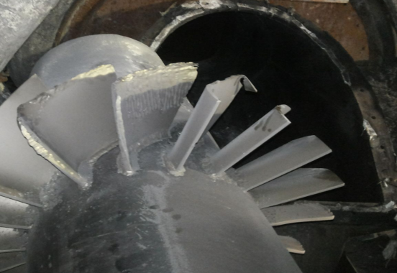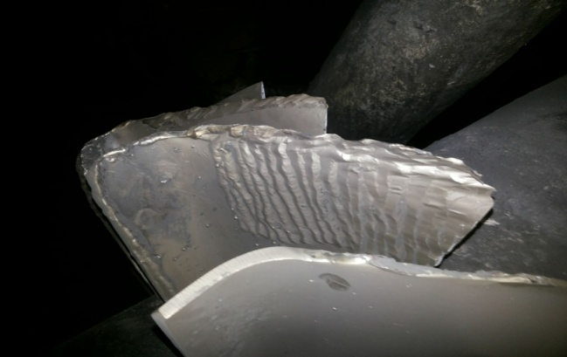
Рисунок 1.6 - Абразивный износ лопаток завихрителя в канале аэросмеси пылеугольной горелки котлоагрегата П-57Р

Выявленные в процессе эксплуатации, отдельные недостатки ранее разработанных в КазНИИЭ вихревых горелок, уже требуют новых решений по снижению влияния перечисленных выше ограничивающих факторов [7,9,11].
Для решения поставленных задач, необходимо ясное представление о физико-химических процессах, протекающих в вихревом пылеугольном факеле на его начальном участке, и на большем удалении от сопла - в зоне активного горения пылеугольного факела.
Как уже упоминалось выше, отличительной особенностью вихревых горелок является формирование на начальном участке факела вихревой аэродинамической структуры с областью пониженного давления в приосевой зоне, в которую из топочного пространства притекают высокотемпературные топочные газы (смотрите рисунок 1.7 (а), (б)) [6,8,11].
Приосевая рециркуляция топочных газов играет важную роль в обеспечении более раннего и устойчивого зажигания частиц пылеугольного топлива, и создания зоны с пониженной концентрацией кислорода вблизи устья горелки.

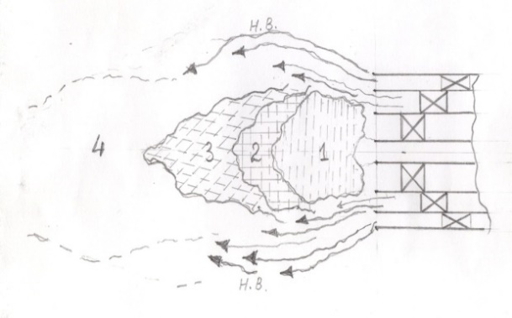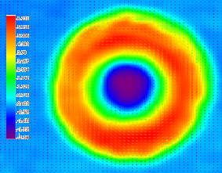
(а) (б)
Рисунок 1.7 - (а)- распределение зон горения в пылеугольном факеле вихревой горелки: 1- зона выхода, воспламенения и выгорания летучих, 2- зона выделения промежуточных радикалов, 3 - зона восстановления, 4- зона горения углеродного остатка, Н.В.- недостающий воздух (для полного сгорания топлива); (б)- распределение скорости в поперечном сечении закрученной струи

Это является существенным для снижения образования топливных оксидов азота на начальном участке факела и повышения полноты выгорания топлива на более удаленном от сопла основном участке при повышении интенсивности смешения воспламенившихся частиц топлива с вторичным воздухом. Оптимальным выбором параметров завихрителей горелки обеспечивается требуемая интенсивность закрутки потока с повышением либо с понижением давления в приосевой зоне начального участка, и требуемым удалением либо приближением топочных газов к устью горелки. Это позволяет получить необходимую степень прогрева поступающего из сопла потока аэросмеси с содержащимися в нем частицами пылеугольного топлива, своевременный выход из них летучих (летучих компонентов), их воспламенение, и более полное выгорание на начальном участке факела до поступления к ним основной недостающей части кислорода, при смешении с вторичным, а затем - третичным воздухом [8,9].
Согласно данному представлению о процессах, протекающих на начальном участке факела, в зоне воспламенения (рисунок 1.8) для снижения образования оксидов азота необходимо обеспечить максимально интенсивное выделение и выгорание летучих, в условиях недостатка кислорода (т.е., до смешения с вторичным воздухом).
Поэтому наилучшее решение следует искать в установлении оптимального соотношения суммарного расхода первичного и вторичного воздуха (m₁/m₂) к теоретически необходимому количеству воздуха (m_{0V}) для выгорания летучих (рисунок 1.8 (а,б)).

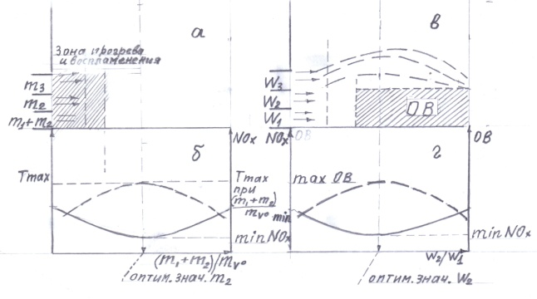
Рисунок 1.8 - К оптимизации режимных параметров вихревой горелки

Для области восстановления (ОВ) оптимальное решение будет состоять в формировании наибольшего объема области, для восстановления как можно большей доли образовавшихся на начальном участке факела оксидов азота до их выхода в область активного горения пылеугольного факела. Поэтому в данном случае, наилучшие результаты могут быть достигнуты при установлении оптимального соотношения скорости вторичного воздуха к скорости первичного воздуха (W₂/W₁) (смотрите рисунок 1.8 (в,г)). На основе данных представлений о влиянии аэродинамической структуры потока пылеугольного факела на процессы, приводящие к образованию оксидов азота и их восстановлению, была проведена работа по дальнейшему совершенствованию разработанных в КазНИИЭ способов сжигания высокозольного пылеугольного топлива и вихревых пылеугольных горелок для их реализации. А упомянутые выше, предыдущие решения КазНИИЭ, явились прототипом для разработки нового способа и новых вихревых горелок, для повышения эффективности сжигания высокозольного Экибастузского угля.
Созданные ранее в КазНИИЭ вихревые пылеугольные горелки, в настоящее время продолжают работать на таких крупных теплоэлектростанциях Казахстана как СЭГРЭС-2 и Аксуская ТЭС, использующих в качестве топлива Экибатстузский уголь. Однако с повышением нормативных требований к технико-экономической и экологической эффективности сжигания пылеугольного топлива наступило время делать следующий шаг в поиске новых решений для улучшения показателей топочного процесса.

1.3 Новое техническое решение по пылеугольным горелкам. Конструктивные отличия новой горелки
Техническое решение [13], лежащее в основе предложенного способа сжигания высокозольного топлива и конструкция вихревой горелки для реализации данного способа, направлены на повышение эффективности сжигания высокозольного Экибастузского угля пылевым способом со снижением образования оксидов азота NOx и повышением полноты выгорания топлива, а также повышенной эксплуатационной надежности горелочного оборудования. Как показано выше на рисунке 1.7, на начальном участке факела вихревой горелки в приосевой области формируется вихревая аэродинамическая структура с зоной пониженного давления, создающего подсос высокотемпературных топочных газов из топочного пространства к соплу горелки. Изменением интенсивности закрутки потока, область внутренней рециркуляции может быть приближена к устью горелки на расстояние достаточное для более раннего прогрева пылеугольных частиц топлива, более раннего выхода их них летучих, их воспламенения и выгорания в зоне начального участка факела в условиях недостатка кислорода. При этом очевидно, чем выше зольность и ниже реакционные свойства пылеугольного топлива, тем раньше частицы такого топлива должны быть прогреты [8,14]. Для этого область рециркуляции топочных газов должна быть расположена как можно ближе к устью горелки. Но, как уже отмечалось выше, это приведет к повышению радиационного теплового воздействия на выходные насадки горелки, термической коррозии и деформации, что снижает эксплуатационную надежность горелки.
В связи с этим, была поставлена задача по повышению эффекивности сжигания высокозольного, в частности, абразивного Экибастузского угля, с применением горелки вихревого типа новой конструкции, обеспечивающей одновременно повышение эффективности использования высокозольного топлива и экологической безопасности сжигания такого топлива при повышенной эксплуатационной надежности пылеугольной горелки. Повышение эффективности должно быть выражено в повышении устойчивости воспламенения и горения угольных частиц, повышении полноты их выгорания при сниженном образовании оксидов азота и с устранением условий, приводящих к термической деформации и коррозии выходных участков каналов горелки, а также снижением абразивного воздействия угольных частиц на лопатки закручивающего аппарата (завихрителя).
В предложенном решении это достигается предварительным подогревом аэросмеси до ее истечения из сопла горелки, с целью ускорения выхода летучих из угольных частиц, и ускорения их воспламенения. Например, в системе пылеприготовления для котельного агрегата П-57Р, по условиям температурного режима мельничного оборудования, температура угольных частиц на выходе из сопла горелок оказывается недостаточной для быстрого прогрева частиц и выхода из них летучих в пределах начального участка факела. В предлагаемом способе предложено осуществлять дополнительный подогрев аэросмеси непосредственно в самой горелке. Данное решение в конструктивном отношении является более простым и не требующим для его осуществления значительных капитальных затрат на мероприятия, связанные с промышленными испытаниями и последующим внедрением, и обслуживанием.

1.4 Особенности организации рабочего процесса новой горелки
Предлагаемый способ сжигания пылеугольного топлива с применением новой горелки [13] заключается в подаче аэросмеси высокозольного, например, Экибастузского угля, с температурой аэросмеси порядка 130^{о}С, в которую вводят часть более высокотемпературного вторичного воздуха с температурой порядка 400^{о}С. В этом случае, частичная подача в канал аэросмеси высокотемпературного вторичного воздуха, с одной стороны, будет дополнительной ступенью термической подготовки угольных частиц в канале аэросмеси пылеугольной горелки. С другой стороны, сохраняется установленное оптимальное соотношение суммарного количества первичного и вторичного воздуха (m₁+m₂) к теоретически необходимому количеству воздуха (m_{0V}) (рисунок 1.8) [6]. Оба эти фактора, как отмечалось выше, являются необходимыми условиями для снижения образования оксидов азота в пылеугольном факеле. Далее, поступившая в аэросмесь часть вторичного воздуха, перемешивается для равномерного распределения концентрации и повышения температуры пылеугольных частиц и кислорода по сечению на выходе горелки. При этом, повышение скорости выхода летучих в данном способе достигается без излишнего приближения высокотемпературной зоны внутренней рециркуляции к соплу горелки и, следовательно, без повышения термического воздействия на насадки горелок. А это особенно существенно при сжигании высокозольного Экибастузского угля, отличающегося наиболее высокой (до 50%) концентрацией золы, что приводит к повышенным радиационным тепловым потокам на концевые участки горелки. Также существенно, что предварительный подогрев угольных частиц данным способом, не требует повышения интенсивности крутки факела, что, в свою очередь, позволяет использовать в канале аэросмеси завихритель с меньшей степенью крутки (т.е. меньшим углом наклона его лопаток к направлению потока). Последнее, должно способствовать снижению гидравлического сопротивления данного канала, а также абразивного износа лопаток завихрителя в случае использования в качестве топлива Экибастузского угля, отличающегося, помимо высокой зольности, еще и высокой абразивностью. Поэтому, предлагаемое техническое решение помимо вышесказанного, увеличивает срок службы лопаток аксиального завихрителя пылеугольной горелки, что дополнительно повышает эксплуатационную надежность горелочного оборудования в целом.
Практическая реализация предложенного способа осуществляется с применением вихревых пылеугольных горелок нового конструктивного решения. В отличие от горелки-прототипа предыдущей разработки (рисунок 1.5 (б)), особенностью предлагаемого решения является подача потоков аэросмеси и вторичного воздуха с переменной вдоль оси горелки скоростью. При этом аэросмесь движется в канале горелки со скоростью первоначально возрастающей, а затем убывающей, а поток вторичного воздуха в смежном канале движется со скоростью сначала убывающей, а затем возрастающей. Как будет показано ниже, такое решение приводит сразу к нескольким положительным результатам.
Реализуется данный способ путем введения в ранее разработанные низкоэмиссионные вихревые горелки КазНИИЭ (рисунок 1.5 (а), (б)) конструктивных изменений [13]. При этом в обеих горелках изменению подвергается стенка, разделяющая смежные каналы - канал аэросмеси с каналом вторичного воздуха. Модифицированные конструкции этих горелок для нижнего и верхнего ярусов пылеугольного котлоагрегата представлены, соответственно, на рисунке 1.9 и рисунке 1.10.

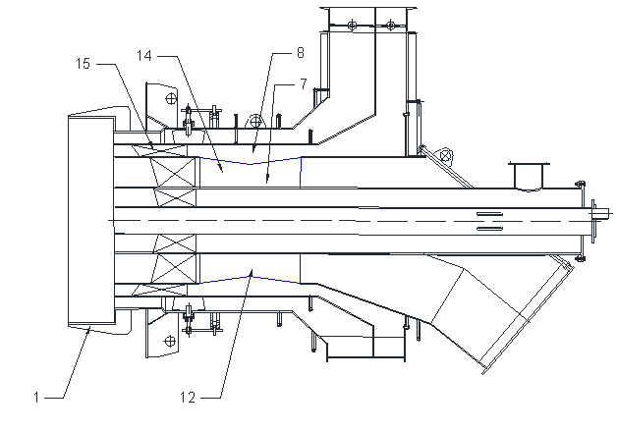
Рисунок 1.9 - Новая конструкция пылеугольной горелки для сжигания Экибастузского угля (на нижнем ярусе котлоагрегата)

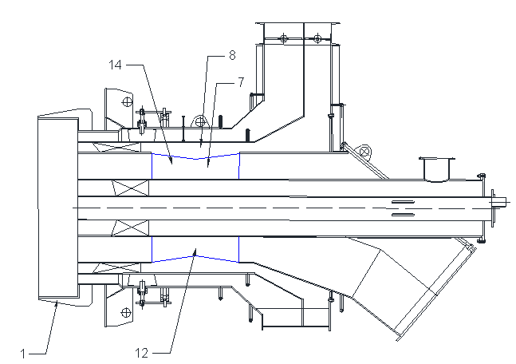
Рисунок 1.10 - Новая конструкция пылеугольной горелки для сжигания Экибастузского угля (на верхнем ярусе котлоагрегата)

При работе данных горелок, поток аэросмеси движется, как и в горелке-прототипе, с переменной скоростью вдоль оси - первоначально возрастающей, а затем убывающей, что обусловлено конфигурацией участка внешней стенки канала аэросмеси, создающей переменное поперечное сечение данного канала - сначала сужающимся, а затем расширяющимся. Но в отличие от горелки-прототипа (рисунок 1.5 (б)), в новой горелке изменение конфигурации сечения канала аэросмеси достигается общей со смежным каналом вторичного воздуха профилированной разделительной стенкой. В результате, в новой горелке, поперечное сечение канала вторичного воздуха также оказывается переменным вдоль оси горелки. Но, в отличие от канала аэросмеси, канал вторичного воздуха имеет сначала расширяющееся поперечное сечение, а затем сужающееся, вследствие чего вторичный воздух, как и аэросмесь, движется с переменной скоростью вдоль оси горелки, но сначала убывающей, а затем возрастающей, что является необходимым для предложенного нового способа подготовки высокозольного пылеугольного топлива для его сжигания. При этом на самом узком участке канала аэросмеси, соответствующем наиболее широкому сечению кольцевого канала вторичного воздуха, разделительная стенка между ними выполнена со сквозными отверстиями по периметру кольцевого канала, посредством которых, канал аэросмеси на данном участке сообщен с каналом вторичного воздуха. При работе горелки на данном участке канала аэросмеси создается пониженное давление, а на смежном с ним участке в канале вторичного воздуха – наоборот, повышенное давление, вследствие чего, через сквозные отверстия в канал аэросмеси эжектируется часть высокотемпературного вторичного воздуха (рисунок 1.11 (а,б)), который смешивается с потоком аэросмеси при прохождении по расширяющемуся (диффузорному) участку канала, и затем завихрителем канала аэросмеси.

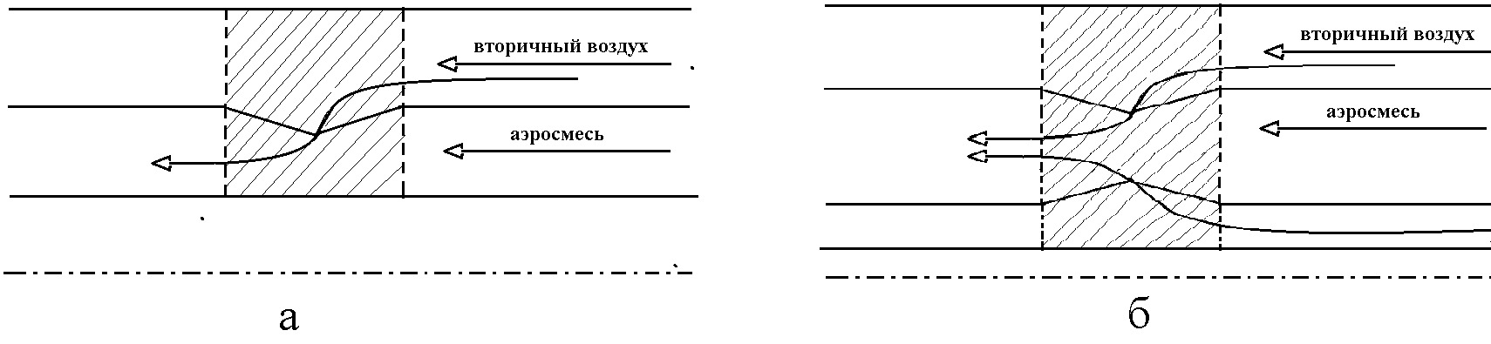
Рисунок 1.11 - Эжектирование вторичного воздуха в канал аэросмеси: а- для однопоточного (по вторичному воздуху); б- для двух поточного варианта горелки

В горелке, приведенной на рисунке 1.9, предназначенной для нижнего яруса котлоагрегата, аэросмесь после прохождения диффузорного участка дополнительно перемешивается завихрителем, а в горелке на рисунке 1.10, предназначенной для верхнего яруса котлоагрегата, перемешивание потоков осуществляется только диффузорным участком канала после области его «пережима». В результате, в каждом из вариантов горелки температура угольных частиц на выходе канала аэросмеси оказывается повышенной, что способствует ускорению их последующего прогрева на начальном участке факела с повышением полноты выхода летучих из частиц, их воспламенения и выгорания в условиях недостатка кислорода, что является необходимым для снижения образования оксидов азота по предложенному способу.
На рисунках 1.12 и 1.13 приведены горелки с аналогичными конструктивными решениями со сдвоенными потоками вторичного воздуха (внешним и внутренним) по обе стороны от канала аэросмеси.

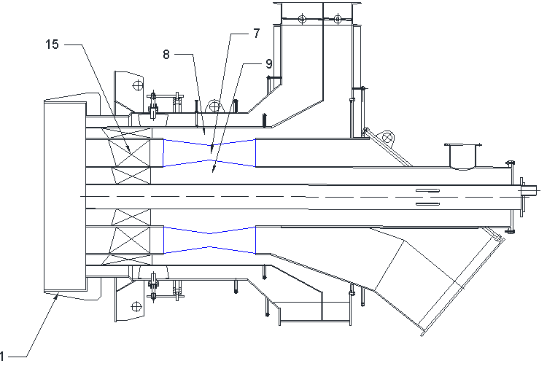
Рисунок 1.12 - Новая двухпоточная (по вторичному воздуху) конструкция горелки для сжигания экибастузского угля (на нижнем ярусе котлоагрегата)
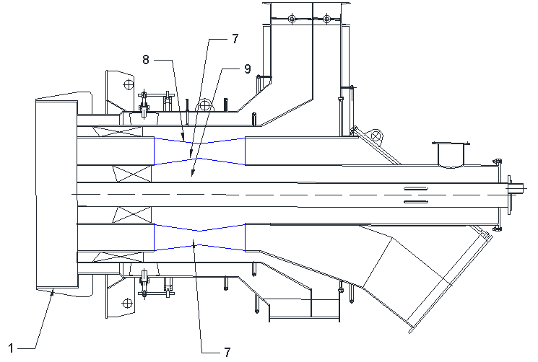
Рисунок 1.13 - Новая двухпоточная (по вторичному воздуху) конструкция горелки для сжигания экибастузского угля (на верхнем ярусе котлоагрегата)

При этом разделительная стенка между каналом аэросмеси и каналом внутреннего вторичного воздуха (рисунок 1.14 (а)), в отличие от разделительной стенки аэросмеси с каналом внешнего вторичного воздуха (рисунок 1.14 (б)), имеет иную - «бочкообразную» конфигурацию, которая обеспечивает изменение площади поперечных сечений каналов аэросмеси и внутреннего вторичного воздуха в соответствии с предложенным способом.

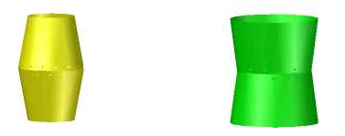
(а) (б)
Рисунок 1.14 - Конфигурация участков разделительных стенок: (а)- между каналами аэросмеси и внутреннего вторичного воздуха; (б)- между каналами аэросмеси и внешнего вторичного воздуха

Вариант горелки со сдвоенными потоками по вторичному воздуху, представленный на рисунке 1.12 (с завихрителем в канале аэросмеси), предназначен главным образом для нижнего яруса горелок двухъярусного пылеугольного котлоагрегата, например, ПК-39 или П-57Р, а вариант, приведенный на рисунке 1.13 для верхних ярусов таких котлолагрегатов.
Использование горелок данного конструктивного решения, обеспечивает реализацию предложенного способа сжигания высокозольного угля. При этом, достигаются условия для повышения устойчивости зажигания и горения частиц высокозольного низкореакционного Экибастузского угля, с повышением полноты выгорания, с одновременным снижением образования оксидов азота NOx и снижением абразивного износа рабочих элементов горелок, а также устранением условий, приводящих к термической деформации и коррозии ее выходных участков сопла горелки.

2 РАСЧЕТ ПАРАМЕТРОВ МОДЕЛЕЙ ПЫЛЕУГОЛЬНЫХ ГОРЕЛОК
Как отмечалось выше, в число задач повышения эффективности сжигания высокозольного Экибастузского угля, входит поиск резервов для повышения эффективности горелочного оборудования, работающего в настоящее время на действующих теплоэлектростанциях, использующих в качестве топлива данный уголь. В число задач входит расчет и разработка новых пылеугольных горелок, для работы по предложенному способу. Одной из причин недостаточной эффективности работающих в настоящее время горелок КазНИИЭ является повышенный износ рабочих элементов (лопаток) закручивающего аппарата. Поэтому первоочередной задачей работ в данном направлении стало создание опытно-лабораторных моделей горелки-прототипа, а также моделей горелок по предлагаемому новому решению, с последующим их экспериментальным исследованием, для установления влияния внесенных конструктивных изменений и основных режимных параметров на аэродинамическую структуру закрученного потока на выходе исследуемых моделей.
Одним из необходимых условий для создания физических моделей горелок в соответствии с теорией подобия, является обеспечение геометрического подобия модели натурному объекту [15,16]. В данном случае, натурным объектом для масштабирования выбрана горелка-прототип, которые в настоящее время работают на котле П-57Р СЭГРЭС-2. При этом по результатам достаточно длительного периода промышленной эксплуатации данных горелок было установлено, что одним их элементов горелок, который подлежит исследованию и реконструкции, является закручивающий аппарат канала аэросмеси, поскольку, с одной стороны, завихритель во многом определяет эффективность процесса сжигания пылеугольного топлива, а с другой стороны, данный элемент натурной горелки подвергается наиболее сильному абразивному воздействию при сжигании высокозольного Экибастузского угля (рисунок 1.6). При физическом моделировании большое значение следует уделить также обеспечению кинематического подобия модели исследуемому объекту, и протекающему в нем процессу.
Ниже представлены результаты первого этапа, связанного с расчетом геометрических параметров кольцевых каналов модели пылеугольной горелки и ее закручивающего аппарата.

2.1 Расчет конструктивных параметров - цилиндрических участков каналов моделей горелок
При расчете конструктивных параметров модели горелки-прототипа, использованы данные рабочего проекта для натурной пылеугольной горелки-прототипа котла №1 Экибастузской СЭГРЭС-2.
Диаметр наружной стенки канала аэросмеси D_{о.н.} = 1000 мм;
Диаметр внутренней стенки этого канала D_{о.в.} = 530 мм;
Геометрический масштаб моделей выбран равным М = 1:6,44;
Величина гидравлического диаметра, как известно, определяется выражением D_{г} = 4F/U, где F - площадь поперечного сечения канала, U - периметр кольцевого канала. Следовательно, гидравлические диаметры цилиндрических участков каналов аэросмеси горелки-прототипа D_{г.o.} и моделей D_{г.м.} составляют соответственно:
D_{г.o.} = 4·0,25π · (D//_{о.н.}-D//_{о.в.}) /π · (D_{о.н}.+ D_{о.в.}) = 1000 -530 = 470 мм;
D¹_{г.м.} = 162- 89 = 73 мм.
Гидравлический диаметр внутреннего кольцевого канала вторичного воздуха горелки-прототипа будет равным: D¹_{г.о.} = 510 – 219 = 291мм, тогда соответствующий ему параметр моделей равен: D¹_{г.м.} = 291 / 6,44 = 45 мм. Диаметр наружной стенки кольцевого канала внутреннего вторичного воздуха модели найдем, приняв толщину стенки внутренней трубы канала аэросмеси равной 3,5 мм: D¹_{г.н.} = 89 - 2·3,5 = 82 мм.
Диаметр внутренней стенки кольцевого канала внутреннего вторичного воздуха моделей определим, исходя из величины гидравлического диаметра этого канала: D¹_{r.м.} = D¹_{м.н.} - D¹_{м.в.}, отсюда находим D¹_{м.в.} = 82 - 45 = 37 мм.
Геометрические параметры кольцевого канала внешнего вторичного воздуха могут рассчитаны аналогичным образом:
Гидравлический диаметр кольцевого канала внешнего вторичного воздуха горелки-прототипа: D//_{г.о.} = 204 - (1000 + 2 ·10) = 184 мм; Гидравлический диаметр данного канала модели: D//_{г.м} =184/6,44 = 29 мм; Диаметр внутренней стенки канала (при толщине наружной стенки канала аэросмеси 3,5 мм) будет равен: D//_{м.в.} = 162 + 2 · 3,5 = 169 мм; Диаметр наружной стенки кольцевого канала внешнего вторичного воздуха (D//_{м.н.}) определится из соотношения: D//_{г.м.}= D//_{м.н.} - D//_{м.в.}, тогда: D//_{м.н.} = 169 + 29 = 198 мм;
Аналогичным образом рассчитываются конструктивные параметры канала третичного воздуха.
Гидравлический диаметр данного канала горелки-прототипа: D_{г.о.} = 1400 - (1204 + 2·6) = 184 мм; Тогда гидравлический диаметр данного канала у моделей будет равным: D_{г.м.} = 184 / 6,44 = 29 мм.
Диаметр внутренней стенки канала третичного воздуха (при толщине стенки наружной трубы канала внешнего вторичного воздуха 3,0 мм):
D_{м.в.} = 198 + 2 · 3 = 204 мм;
Диаметр наружной стенки канала третичного воздуха определим, исходя из значения гидравлического диаметра этого канала: D_{г.м.} = D_{м.н.} – D_{м.в.} Отсюда: D_{м.н.} = 294 + 29 = 233 мм.
На представленном ниже рисунке 2.1 приведены рассчитанные выше конструктивные параметры модели пылеугольной горелки-прототипа с кольцевыми цилиндрическими коаксиальными каналами.

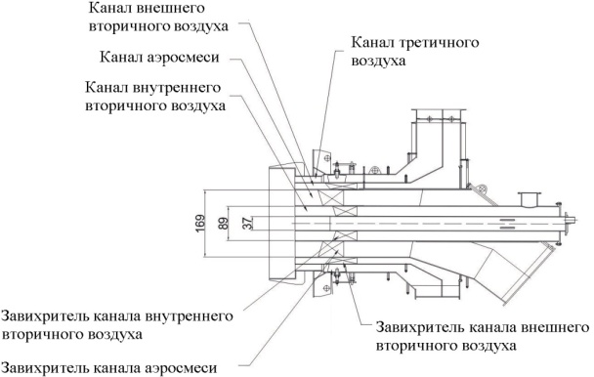
Рисунок 2.1 - Рассчитанные конструктивные параметры модели пылеугольной горелки КазНИИЭ

2.2 Расчет конструктивных параметров - конфузорно-диффузорных участков каналов модели
Для разработки конфузорно-диффузорных участков каналов новой горелки используем геометрические параметры развертки усеченного конуса, которые взаимосвязаны соотношениями, обозначенными на рисунке 2.2.

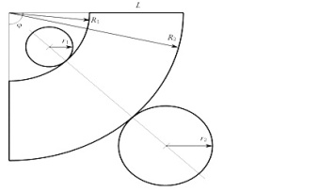
Рисунок 2.2 - К рачету конфузорно-диффузорных участков разделительной стенки каналов горелки, где: r₁ и r₂ - радиусы оснований усеченного конуса; Н - его высота; R₁ = L·r / (r₂ - r₁); R₂ = R₁ +L; L = [(R₂ -R₁)² + H²]^{1/2}; φ = 360^{о}·(r₂-r₁)/L

Выполнив расчеты с использованием приведенных соотношений на рисунке 2.2, получим численные значения геометрических параметров для конусных участков стенки применительно к одному из двух вариантов новой горелки: R₂ = 509,5 мм, R₁ = 434,95 мм, Н = 74,5 мм, L = 106 мм, а угол φ раскрытия заготовки для усеченного конуса составит: φ = 360^{о} · (r₂- -r₁) / L = 360 · (81 - 56,5) / 106 = 83^{о}.
На рисунке 2.3 приведены варианты конфигурации участков разделительной стенки между каналами аэросмеси: с внешним вторичным воздухом (а) и (б), и с внутренним вторичным воздухом (в) и (г) для вариантов конструкции каналов новой грелки – без перемычки и с цилиндрической перемычкой.

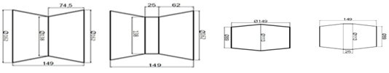
(а) (б) (в) (г)
Рисунок 2.3 - Разделительные стенки между каналами аэросмеси и вариантов внешнего вторичного воздуха (а) и (б), и внутреннего вторичного воздуха (в) и (г), для каналов без перемычки (а) и (в), и (б), (г) - с перемычкой

Первые два варианта конфузрорно-диффузорных участков разделительной стенки между каналами аэросмеси и внешнего вторичного воздуха выполнены в виде усеченных конусов, соосно соединенных по образующим малых сечений: (а) - соединенных непосредственно и (б) - через цилиндрическую перемычку.
Соответствующие им два варианта конфузорно-диффузорных участков разделительной стенки между каналами аэросмеси и внутреннего вторичного воздуха выполнены соединением усеченных конусов соосно соединенных по образующим больших оснований конусов: (в) - соединенных непосредственно, и (г) - соединенных через цилиндрическую перемычку.
На приведенных выше рисунках представлены: на рисунке 2.3 (а) - общий внешний вид и основные размеры участка разделительной стенки: Н = 62 мм; R₂ ₌ 426,3 мм; R₁ = 363,1 мм; L = 88,5 мм. Угол раскрытия заготовки усеченного конуса для данного варианта: φ = 360 · (81 – 69) / 88,5 ≈ 48,8^{о}. На рисунке 2.3 (б) представлен внешний вид участка разделительной стенки для второго варианта в виде двух усеченных конусов, соосно соединенных по образующим больших оснований через цилиндрическую перемычку между ними. Для данного варианта модели горелки конструктивные параметры имеют следующие размеры: Н = 62 мм; R₂ = 297,6 мм; R₁ = 234,4 мм; L = 63,2 мм. Развертка цилиндрической перемычки представляет собой прямоугольник, большая сторона которого равна длине окружности диаметром 138 мм: С=3,14·138 = 433,3 мм, а высота развертки является заданным параметром и равна 25 мм.
На рисунках 2.3 (в) и 2.3 (г) представлены внешний вид двух вариантов участков разделительной стенки между каналом аэросмеси и каналом внутреннего вторичного воздуха. Конструктивные параметры данных элементов имеют численные значения: Н = 75,5 мм; R₂ = 354,7 мм; R₁ = 279,2 мм; L = 106,7 мм. Угол раскрытия заготовки φ = 360^{о} · (r₂ - r₁) / L = 360 · (56,5 – 44,5) / 106,71 = 40,5^{о}.
Полученные на основе расчета геометрические параметры разделительной стенки между каналами аэросмеси и каналами вторичного воздуха модели новой пылеугольной горелки будут использованы для разработки рабочих чертежей и изготовления моделей в металле.

2.3 Расчет и изготовление закручивающих аппаратов моделей горелок
В разрабатываемой пылеугольной горелке для закручивания потоков в каналах аэросмеси и вторичного воздуха предусматривается применение аксиальных завихрителей, как наиболее надежных и экономически эффективных [17]. Ниже представлен расчет конструктивных параметров завихрителей для моделей горелки-прототипа и новой горелки. В приведенном ниже расчете, выполненном в соответствии с рекомендациями [18], D и d - диаметр втулки и обода завихрителя, соответственно; Z_{л} - количество лопаток завихрителя; а - прямой входной участок лопатки, равный 20 мм, а β_{л} - угол гиба (изгиба) лопатки, определяемый расчетом по формуле (1):

β_{л} = 1,25 · 360 / Z_{л,} (1)

где Z_{л} - число лопаток завихрителя, а r = d/2 и R = D/2 - соответственно радиусы внешней и внутренней стенки кольцевого канала, а h = r - R - высота кольцевого канала. Для найденных выше конструктивных параметров каналов моделей необходимо определение координат характерных точек разверток лопаток закручивающего аппарата для каждого из каналов горелки. Затем для полученных разверток лопаток завихрителя определяем угол гиба β_{л} лопаток, обеспечивающий поворот потока в каналах горелок на заданный угол φ. Для исследуемых вариантов опытно-лабораторных моделей горелок угол φ закрутки потока в каналах варьируется в пределах 40^{о}-50^{о}. Ниже приведены результаты расчета, необходимые для построения чертежей разверток завихрителей моделей горелок.
Координаты развертки лопатки завихрителя горелки определяются из приведенных ниже соотношений (2.2) в соответствии с нормативными требованиями и использованием промежуточных расчетных коэффициентов в таблице 1:

x₁= n₁r y₁= m₁r x₁/= n₁/R y₁/= m₁/R
x₂= n₂r y₂= m₂r x₂/= n₂/R y₂/= m₂/R (2.2)
x_{f}= n_{f}r y_{f}= m_{f}r x_{f}/= n_{f}/R y_{f}/= m_{f}/R

Таблица 1 - Промежуточные расчетные параметры и коэффициенты для расчета конструктивных параметров завихрителей моделей горелок
z | β_{л} | K₅ | K₆ | K₇ | K₈ | K₉ | K₁₀ | K₁₁ | K₁₂
18 | 50 | 0,924 | 0,708 | 0,078 | 0,121 | 0,364 | 0,102 | 1,019 | 0,781
18 | 45 | 1,126 | 0,796 | 0,093 | 0,131 | 0,364 | 0,102 | 1,243 | 0,102
18 | 40 | 1,410 | 0,906 | 0,120 | 0,144 | 0,364 | 0,102 | 1,556 | 0,122

Численные значения коэффициентов n и m в выражениях (2.2) приведены в таблице 2 [18]:
Таблица 2 - Параметры для расчета завихрителей моделей горелок
z | β_{л} | m и n | Индекс коэффициента n и m
z | β_{л} | m и n | Участок с изгибом |  |  |  |  | Прямой участок
z | β_{л} | m и n | 1,1/ | 2,2/ | 3,3/ | 4,4/ | 5,5/ | 6,6/ | c,c/ | e,e/ | f,f/
18 | 50 | n | 0,153 | 0,295 | 0,436 | 0,573 | 0,702 | 0,819 | 0,850 | 0,900 | 0,936
18 | 50 | m | 0,002 | 0,009 | 0,010 | 0,021 | 0,448 | 0,081 | 0,093 | 0,118 | 0,139
18 | 45 | n | 0,173 | 0,346 | 0,682 | 0,833 | - | - | 0,917 | 0,976 | 1,015
18 | 45 | m | 0,000 | 0,001 | 0,016 | 0,022 | 0,055 | - | 0,083 | 0,109 | 0,124
18 | 40 | n | 0,216 | 0,433 | 9,644 | 0,844 | - | - | 1,019 | 1,084 | 1,128
18 | 40 | m | 0,000 | 0,001 | 0,011 | 0,035 | - | - | 0,082 | 0,106 | 0,128

Ниже на рисунке 2.4 приведены полученные в результате расчета развертки лопаток завихрителей канала аэросмеси и каналов внешнего и внутреннего вторичного воздуха для двух крайних значений углов гиба лопаток завихрителя β_{л} (40^{о} и 50^{о}) для моделей горелок с измененной геометрией лопаток завихрителя.

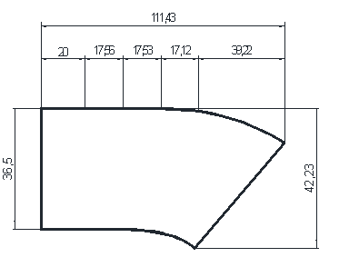 | 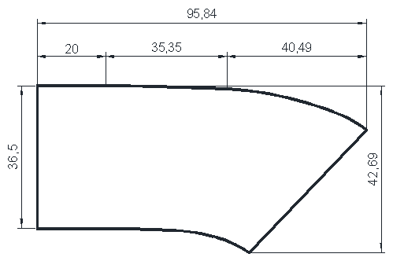
Канал аэросмеси горелки ( φ = 40^{о}) | Канал аэросмеси горелки ( φ = 50^{о})
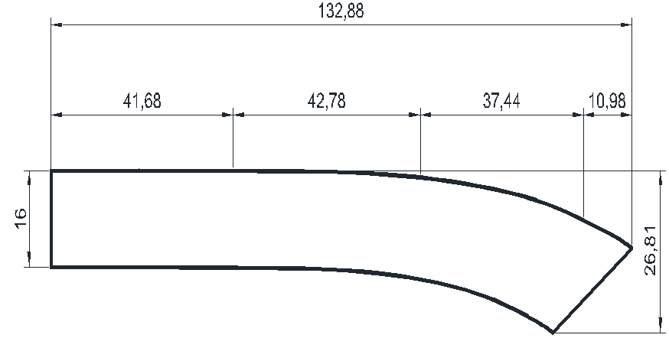 | 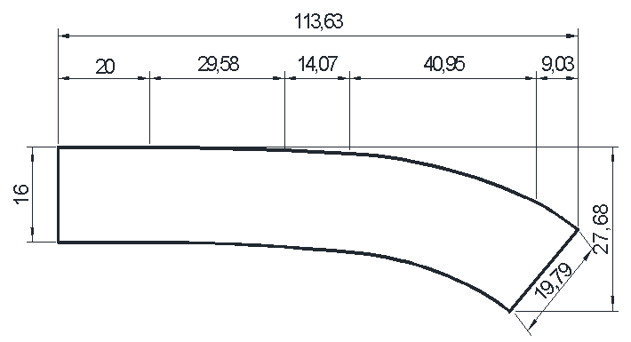
Канал внешнего вторичного воздуха  горелки ( φ = 40^{о}) | Канал внешнего вторичного воздуха горелки ( φ = 50^{о})
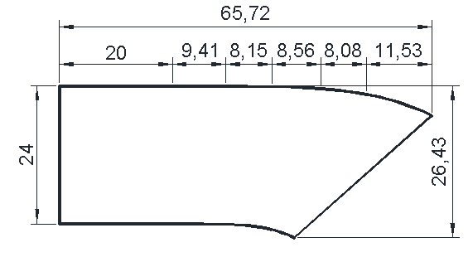 | 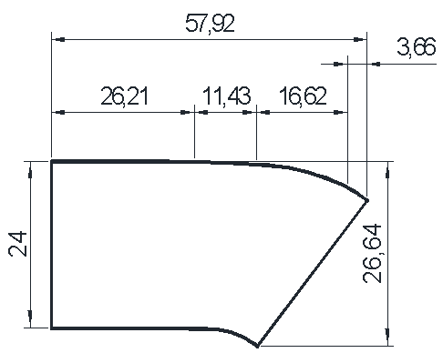
Канал внутреннего вторичного воздуха горелки ( φ = 40^{о}) | Канал внутреннего вторичного воздуха горелки ( φ = 50^{о})
Рисунок 2.4 - Развертки лопаток закручивающих аппаратов в каналах модели горелки для двух крайних значений угла наклона лопаток (β_{л}): слева (β_{л} = 40^{о}), и справа (β_{л} = 50^{о})
С целью обеспечения закрутки потока в канале под заданным углом φ для рассчитанных разверток лопаток завихрителей определяем параметр гиба (угол наклона β_{л}) лопаток для каждого из каналов модели (смотрите ниже рисунок 2.5). Участок а лопатки является прямым участком параллельным оси горелки; участок b_{А} также является прямым, но расположен под задаваемым углом гиба лопаток β_{л} по отношению к оси горелки (соответственно 40^{о},45^{о} или 50^{о}). При этом, как видно на рисунке 2.5 (а), для лопатки завихрителя модели горелки-прототипа участок b_{А} начинается непосредственно с конца участка а и направлен к последнему под заданным углом гиба β_{л}. А для лопатки модели новой горелки участок лопатки (рисунок 2.5 (б)), расположенный между первыми двумя прямыми участками, образует дугу, описанную радиусом r_{а} центрального угла β_{л}.
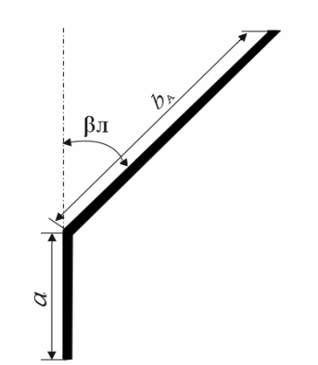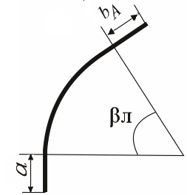
(а) (б)
Рисунок 2.5 - Профили гиба (изгиба) лопаток аксиального завихрителя: (а) - для горелки-прототипа, и (б) - для вариантов новой горелки

Для расчета прямых участков (а и b_{А}) и радиуса гиба r_{а} лопатки, определяем в соответствии с нормативными требованиями [18] первый расчетный промежуточный параметр лопатки из соотношения:

r_{a} = RК₁₁ (2.3)

где R – радиус внутренней стенки кольцевого канала, (на которой закреплены лопатки аксиального завихрителя), а К₁₁ – коэффициент, определяемый для заданных условий из таблицы 1. Таким образом, определяем радиус гиба r_{a} лопатки завихрителя для каждого из каналов модели на участке, расположенном между прямым входным участком лопатки а и прямым выходным участком b_{А} с заданным углом гиба лопатки в соответствии со вторым промежуточным расчетным параметром:

b_{А} = rК₈ (2.4)

где r – радиус наружной стенки канала, а К₈ определяется по данным в приведенной выше таблице 1. Полученные на основе расчета радиусы гиба лопаток завихрителей в каналах модели горелки представлены в таблице 3.
Таблица 3 - Расчетные значения радиуса r_{a} гиба лопатки завихрителя для каналов: аэросмеси, внешнего вторичного воздуха и внутреннего вторичного воздуха модели новой горелки
n/n | Каналы горелки | Канал аросмеси |  | Канал внешнего вторичного воздуха |  | Канал внутреннего вторичного воздуха
1 | Радиус внутренней стенки соответствующего канала, мм | 44,5 |  | 83,5 |  | 19,0
2 | Углы закрутки, град. | 40⁰ | 50⁰ | 40⁰ | 50⁰ | 40⁰ | 50⁰
3 | Коэффициенты К₁₁ | 1,556 | 1,019 | 1,556 | 0,019 | 1,556 | 1,019
4 | Радиус гиба лопатки, мм | 69,2 | 45,3 | 129,9 | 85,1 | 29,6 | 19,4

Представленные в таблице 3 результаты расчета конструктивных параметров моделей будут использованы для разработки эскизов и рабочих чертежей, по которым изготовлены в металле завихрители моделей вихревых пылеугольных горелок.
Конструктивное решение по завихрителю третичного воздуха при этом оставлено аналогичным завихрителю горелки-прототипа в масштабе моделирования М = 1:6,44.
Расчет и построение эскизов лопаток завихрителей для горелки-прототипа и горелки по новому решению, позволило установить наиболее вероятную причину повышенного абразивного износа натурных горелок при работе на высокозольном угле. Как видно из рисунка 2.5 (б) в модели горелки-прототипа, поток в канале аэросмеси, первоначально двигающийся вдоль ее прямого начального участка (α) встречается с поверхностью лопатки завихрителя в области ее наиболее интенсивного абразивного износа (смотрите рисунок 1.6) под заданным углом закрутки потока (40^{о}, 45^{о} или 50^{о}), в пределах, которых экспериментально отмечено максимальное абразивное воздействие. При этом на более удаленных участках лопатки от начала ее изгиба степень абразивного воздействия снижается, что обусловлено уменьшением угла «набегания» потока аэросмеси на поверхность лопатки. Для завихрителей новой горелки абразивное воздействие аэросмеси на лопатку завихрителя значительно меньше вследствие уменьшения угла встречи набегающего потока с локальным участком поверхности лопатки завихрителя (рисунки 2.5 (а)).
В соответствии с результатами приведенных выше расчетов определены конструктивные параметры всех каналов и закручивающих аппаратов для каждой из моделей: горелки-прототипа и двух вариантов новой горелки для создания соответствующих опытно-лабораторных моделей для исследования их на экспериментальном стенде.

2.4 Расчет объемных и массовых расходов внутреннего и внешнего вторичного воздуха
Помимо конструктивных параметров, на работу горелок влияет и правильный выбор режимных параметров таких, как скорость и расход каждого из потоков, и их температурный режим. В стендовых исследованиях, для установления влияния режимных параметров на процессы смешения потоков на выходе из сопла модели, наиболее часто применяется метод «тепловой окраски» смешиваемых потоков посредством предварительного подогрева одного их смешиваемых потоков, для обеспечения различия их по температуре при экспериментальном исследовании распределения температуры потоков в области смешения. В рассматриваемом случае подогреваемыми потоками в модели являются потоки вторичного воздуха модели вихревой горелки, поскольку в натурной горелке температура вторичного воздуха всегда превышает температуру потока аэросмеси. Поэтому в отдельных экспериментах, связанных с исследованием моделей горелок, будет подогреваться вторичный воздух относительно потока аэросмеси. Предпочтительно это будет осуществить с помощью электронагревателя для удобства регулирования степени подогрева и поддержания температуры потока при заданном значении температуры при различных объемных расходах воздуха и скорости на выходе из каналов вторичного воздуха моделей. Ниже приведен расчет необходимой тепловой мощности для различных режимов работы моделей горелки.
Примем в качестве исходных данных следующие значения температуры потока вторичного воздуха на выходе каждого из каналов моделей горелки: 200, 150, 100, 50^{о}С при различных значениях скорости воздуха на выходе из каналов: W = 7,5; 7,0; 6,5 м/с. Ввиду постоянства задаваемого массового расхода в каждом из поперечных сечений воздушного тракта экспериментальной установки массовый расход воздуха перед электронагревателем и после него будет оставаться постоянным. Зависимость массового расхода G_{t} от скорости и температуры при заданных значениях скорости, площади поперечного сечения канала и плотности среды может быть представлена в виде:

Gt = F ∙ W ∙ λt (2.4)

где F – площадь поперечного сечения канала вторичного воздуха (м²), W – скорость на его выходе (м/с), λ_{t} – плотность воздуха (кг/м³) при температуре t. Площадь поперечного сечения кольцевого канала, как известно, определяется соотношением:

F = π / 4 (D² – d²) (2.5)

где D и d – диаметры стенок, ограничивающих кольцевой канал на цилиндрическом участке. При подстановке в выражение (2.5) значений D и d для обоих каналов вторичного воздуха получим численное значение поперечного сечения канала внутреннего вторичного воздуха F_{в} = 0,004203 м², а для внешнего вторичного воздуха - соответственно F_{н} = 0,008352 м². Подставляя численные значения скорости и температуры потоков и соответствующие им плотности воздуха в выражение (2.4) определим массовые расходы воздуха на выходе из каналов модели горелки. Затем с использованием соотношения V₂₅ = G_{t}/γ₂₅, м³/c, связывающего объемные расходы воздуха перед электронагревателем с соответствующими им массовыми расходами воздуха на выходе из соответствующего канала модели, определяются объемные расходы воздуха в каждом из каналов внутреннего и внешнего вторичного воздуха для каждого из заданных выше значений скорости и температуры. Результаты выполненных расчетов по данной схеме приведены ниже в таблице 4.

Таблица 4 - Режимные параметры воздуха в каналах моделей горелок, соответствующие трем режимам работы, моделируемой натурной вихревой пылеугольной горелки
Режимные параметры воздуха на выходе канала |  | Канал внутреннего вторичного воздуха |  | Канал внешнего вторичного воздуха
Скорость потока, м/с | Температура потока, С° | Массовый расход воздуха на выходе из сопла, кг/час | Объемный расход (V) воздуха перед электронагре-вателем, м³/час (м³/с) | Массовый расход (G) воздуха на выходе из сопла, кг/час | Объемный расход (V) воздуха перед электронагре-вателем, м³/час (м³/с)
7,5 | 200 | 82,0 | 71,55 (0,0199) | 163,1 | 142,2 (0,0395)
7,5 | 150 | 91,8 | 80,0 (0,0223) | 182,2 | 169,1 (0,0442)
7,5 | 100 | 104,5 | 90,8 (0,0252) | 206,6 | 180.0 (0,0503)
7,5 | 50 | 119,9 | 104,6 (0,0291) | 237,6 | 207,4 (0,0576)
7,0 | 200 | 76,7 | 66,95 (0,0186) | 152,3 | 132,8 (0,0369)
7,0 | 150 | 85,7 | 74,9 (0,0208) | 169,9 | 148,3 (0,0412)
7,0 | 100 | 97,2 | 85,0 (0,0236) | 192,6 | 168,1 (0,0467)
7,0 | 50 | 111,6 | 97,55 (0,0271) | 222,1 | 193,7 (0,0538)
6,5 | 200 | 71,3 | 62,3 (0,0173) | 141,1 | 123,1 (0,0342)
6,5 | 150 | 79,6 | 69,5 (0,0193) | 158,05 | 137,9 (0,0383)
6,5 | 100 | 90,0 | 78,8 (0,0219) | 178,9 | 156,5 (0,0434)
6,5 | 50 | 104,05 | 90,7 (0,0252) | 206,3 | 180,0 (0,0500)

2.5 Расчёт мощности нагревателя для подогрева вторичного воздуха
На основе полученных выше результатов по расходам вторичного воздуха на моделях горелки для трех рассматриваемых режимов работы определяется необходимая мощность нагревателя для подогрева потока в каждом из каналов вторичного воздуха моделей. При этом в качестве начальных потерь тепла через стенку принимаем потери равные 10% от тепла, производимого нагревателем. Тогда теплосодержание потока воздуха после нагревателя (Q) на входе в канал должен быть равным Q = Q_{вых} + 0,1_{Q} или Q = Q_{вых}/0,91 ккал/c, где Q_{вых} - теплосодержание потока воздуха на выходе из канала. При различных значениях скорости и температуры воздуха, определим его теплосодержание на выходе из соответствующего канала:

Q_{вых} = G_{t} ∙ C_{t} ∙ t, ккал/c (2.6)

где G_{t} – массовый расход в канале модели горелки кг/с; C_{t} – удельная теплоемкость воздуха, ккал/кг град., t – температура потока на выходе из блока нагревателя, ^{о}С.
С использованием соотношения (2.6) для заданных значений расхода воздуха на выходе каждого из каналов модели горелки при заданных значениях температуры потока и соответствующих им значений теплоемкости воздуха, получим искомые значения количества тепла, передаваемого потоку от нагревателя и теплосодержание потока на выходе из сопла горелки с учетом возможных его потерь. Тепловая энергия для увеличения теплосодержания потока воздуха определяется из соотношения ∆Q = Q_{t} - Q_{o}, где Q_{t} – теплосодержание потока воздуха на выходе нагревателя, а Q_{o} - на его входе при начальной температуре воздуха t = 25^{о}С. При этом Q_{o} = G_{t} ∙ C₂₅ ∙ 25 = G_{t} ∙ 0,0242 ∙ 25 = 6,05 ∙ G_{t} ккал/c, где G_{t} массовый расход воздуха при заданном значении скорости и температуры на выходе канала. Результаты расчетов для заданных выше условий лабораторного эксперимента приведены в таблице 5.

Таблица 5 - Необходимая электрическая мощность для нагрева внутреннего вторичного воздуха в зависимости от температуры расхода и скорости потока на выходе из сопла модели горелки
Параметры воздушного потока на выходе из канала внутреннего вторичного воздуха |  |  | Объёмный расход воздуха перед электрона-гревателем V_{o}, м³/c | Энталь-пия потока воздуха после наг-ревателя Q, ккал/с | Параметры электронагревателя
Темпе-ратура на выходе t,℃ | Скорость на выходе модели W, м/с | Объёмный расход воздухаV_{o}, м³/c |  | Энталь-пия потока воздуха после наг-ревателя Q, ккал/с | Увеличе- ние энтальпии ∆Q, ккал/с | Требуемая электриче-ская мощность P, кВт
50 | 6,5 | 0,0273 | 0,0252 | 0,399 | 0,224 | 0,938
50 | 7,0 | 0,0294 | 0,0271 | 0,428 | 0,240 | 1,0
50 | 7,5 | 0,0315 | 0,0291 | 0,46 | 0,259 | 1,084
100 | 6,5 | 0,0273 | 0,0219 | 0,693 | 0,542 | 2,269
100 | 7,0 | 0,0294 | 0,0236 | 0,749 | 0,586 | 2,453
100 | 7,5 | 0,0315 | 0,0252 | 0,801 | 0,626 | 2,620
150 | 6,5 | 0,0273 | 0,0193 | 0,925 | 0,791 | 3,311
150 | 7,0 | 0,0294 | 0,0208 | 0,995 | 0,840 | 3,516
150 | 7,5 | 0,0315 | 0,0223 | 1,067 | 0,913 | 3,82
200 | 6,5 | 0,0273 | 0,0173 | 1,111 | 0,991 | 4,148
200 | 7,0 | 0,0294 | 0,0186 | 1,195 | 1,066 | 4,462
200 | 7,5 | 0,0315 | 0,0199 | 1,279 | 1,141 | 4,776

2.5.1 Расчет мощности нагревателя для внешнего вторичного воздуха
Аналогичные расчеты, выполненные для воздушного потока в канале внешнего вторичного воздуха, приводят к соответствующим результатам по расходам воздуха и требуемой мощности нагрева потока до заданной температуры. Необходимая электрическая мощность нагревателя (P) определяется соотношением: P = (∆Q ∙ 3600) / 860, кВт, где 860 ккал/кВт∙ч - электрический эквивалент теплоты. Данные расчета приведены в таблице 6.

Таблица 6 - Необходимая электрическая мощность нагревателя для нагрева внешнего вторичного воздуха в зависимости от расхода, температуры и скорости потока на выходе из сопла модели горелки
Параметры воздуха на выходе из канала внешнего вторичного воздуха |  |  | Объёмный расход воздуха перед электрона-гревателем V_{о} , м³/с | Энтальпия потока воздуха после электрона-гревателя Q, ккал/с | Параметры электронагревателя
 |  |  |  |  | Увели-чение энталь-пии ∆Q, ккал/с | Требуе-мая электр. мощ-ность P, кВт
Температура на выходе t,℃ | Скорость на выходе W, м/с | Объёмный расход воздуха V_{о}, м³/c
50 | 6,5 | 0,0542 | 0,0500 | 0,791 | 0,444 | 1,857
50 | 7,0 | 0,0584 | 0,0538 | 0,852 | 0,479 | 2,005
50 | 7,5 | 0,0626 | 0,0576 | 0,911 | 0,512 | 2,143
100 | 6,5 | 0,0542 | 0,0434 | 0,814 | 0,513 | 2,147
100 | 7,0 | 0,0584 | 0,0467 | 1,483 | 1,159 | 4,852
100 | 7,5 | 0,0626 | 0,0500 | 1,591 | 1,243 | 5,203
150 | 6,5 | 0,0542 | 0,0383 | 1,838 | 1,572 | 6,580
150 | 7,0 | 0,0584 | 0,0412 | 2,032 | 1,746 | 7,309
150 | 7,5 | 0,0626 | 0,0442 | 2,117 | 1,811 | 7,581
200 | 6,5 | 0,0542 | 0,0342 | 2,200 | 1,962 | 8,213
200 | 7,0 | 0,0584 | 0,0369 | 2,374 | 2,118 | 8,866
200 | 7,5 | 0,0626 | 0,0395 | 2,543 | 2,269 | 9,498

2.5.2 Оценка потерь тепла через стенку нагревателя
Для обеспечения заданных параметров воздушного потока необходимо оценить потери тепла через стенки секции электронагревателя. Температуру воздуха в полости электронагревателя (t_{э}) примем равной t_{э} = 200℃. При использовании в качестве изоляционного материала холста минеральной ваты с коэффициентом теплопроводности равным λ_{из.} = 0,031 ккал/м∙ч∙^{о}С, потери тепла для изолированного нагревателя предварительно примем равными 10% от энтальпии нагретого до заданной температуры потока воздуха. Массовый расход нагреваемого воздуха, примем равным максимальному расходу внутреннего вторичного воздуха в канале модели: G = 119,9 кг/ч = 0,0333 кг/с, а объемный расход V примем равным: V = G / ρ = 0,0333 / 0,723 = 0,0461 м³/с, где ρ = 0,723 кг/м³ - плотность сухого воздуха при температуре 200℃ [19]. Скорость воздуха в корпусе электронагревателя: W = V / F = 0,0461 / 0,0266 = =1,73 м/с, где F – площадь поперечного сечения корпуса электронагревателя (труба Ø = 212 ∙ 3,0), уменьшенная на 20% за счет размещения в нем электронагревательных элементов в виде спиралей. Площадь внутреннего поперечного сечения блока электронагревателя F = 0,8 ∙ 0,25π ∙ (0,212 – 2 ∙ 0,003)² = 0,0266 м². Критерий Рейнольдса для заданных значений сечения и параметров потока составляет величину: Re ≈ 9970, что существенно выше критического значения (Re_{кр.} = 2300). Следовательно, воздушный поток в полости электронагревателя является турбулентным. В этом случае коэффициент теплоотдачи к внутренней стенке электронагревателя определяется из выражения: α₁ = Z ∙ W^{0,8} / D^{0,2} ∙ E_{t} ∙ E_{L} [19]. В данном выражении Z является коэффициентом, определяемым для воздуха при температуре t = 200℃ с использованием соотношения Z = 0,023λР_{r}^{0,4(υ)-0,8} = 2,28 [19,20]. Поправочный коэффициент E_{L} = 1,21 для коэффициента теплоотдачи α₁ при турбулентном течении в трубе принят, исходя из отношения длины корпуса электронагревателя (L = 820 мм) к его внутреннему диаметру (D = 206 мм): L/D= 820 / 206 = 3,98. При этом вторая поправка на неизотермичность (E_{t}) принята равной E_{t} = 1 при допущении, что изменение вязкости воздуха с температурой в пределах указанных выше изменений температуры в нагревателе, несущественна, поэтому коэффициент теплоотдачи в данном случае будет равным α₁ = 2,28 ∙ (1,733^{0,8} / 0,206^{0,2}) ∙ 1,21 ∙ 1 = 5,96 ккал/м²∙час∙^{о}С.
Энтальпия потока нагретого воздуха определяется с использованием отношения: Q = G ∙ C_{t} ∙ T_{э} = 119,88 ∙ 0,247 ∙ 200 = 5922 ккал/час, где C_{t} = 0,247 ккал/кг - теплоемкость воздуха при 200℃ [20,21]. Величина теплового потока через стенки блока нагревателя (для случая первоначально принятой допустимой потери тепла (10%) составит величину: q = 0,1 ∙ Q = 0,1 ∙ 5922 = =592,2 ккал/час. А тепловой поток на единицу длины трубы (1м) будет равен: q_{e}= q / L = 592,2 / 0,82 = 722,2 ккал/м∙час.
Наружный диаметр трубы блока нагревателя D_{из} и толщина слоя изоляции δ_{из} на ней могут быть определены по формуле Н.Н. Михеевой для практических расчетов тепловой изоляции: δ_{из} = 2,75 ∙ D^{1,2} ∙ λ_{из}^{1,35} ∙ t^{1,73} / q_{e}^{1,5} [19,21], где D = 212 мм – диаметр голого трубопровода, а λ_{из} – удельная теплопроводность изоляционного материала равная λ_{из} = 0,031 ккал/м∙ч∙℃; t_{ст} – температура внутренней поверхности стенки трубы.
Результаты расчета толщины слоя изоляции δ_{из} на поверхности блока электронагревателя для заданных значений предельных потерь тепла от энтальпии потока нагретого воздуха указали на необходимость снижения потерь тепла. С этой целью аналогичные расчеты выполнены для меньших значений предельных потерь с последующим выбором оптимального варианта с точки зрения допустимых потерь тепла и необходимой для этого толщины слоя теплоизоляции на поверхности блока электронагревателя. Полученные результаты данных расчетов представлены ниже в таблице 7 и графически приведены на рисунке 2.6.

Таблица 7 - Зависимость толщины слоя изоляции от заданных значений потерь тепла через стенку нагревателя с выбором оптимального варианта
Уровень допусти-мых потерь тепла, q (%) | Абсолютное значение потерь тепла, q∙Q (ккал/ч) | Удельный уровень потерь q_{e} (ккал/м∙ч) | Темпе-ратура стенки, t_{cт} (ºC ) | Необхо-  димая толщина слоя изоляции, δ_{из} (мм) | Общий диа-  метр трубы с изоляцией D_{из} (мм) | Примечание
8 | 473,8 | 577,8 | 50,1 | 9,8 | 232 | не оптималн.
4 | 236,9 | 288,9 | 125 | 13,6 | 239 | не оптималн.
3 | 177,7 | 216,7 | 143,8 | 27,0 | 266 | оптимальн.
2 | 118,4 | 144,4 | 162 | 60,3 | 333 | не оптималн.

Из приведенных в таблице 7 данных расчета и представленного на рисунке 2.6 распределения потерь тепла через стенку нагревателя следует, что первые два варианта также, как и принятые выше предельные потери тепла, оказываются неприемлемыми из-за повышенных потерь тепла, а последний вариант приводит к завышенному (по конструктивным условиям) размеру самого блока электронагревателя вторичного воздуха модели горелки.

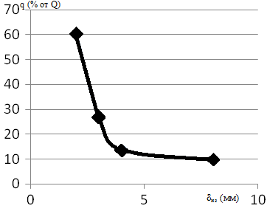
Рисунок 2.6 - Зависимость потери тепла через стенки нагревателя от толщины слоя изоляции

Поэтому для экспериментов на опытно-лабораторных моделях выбран третий из вариантов, являющийся приемлемым компромиссом между потерями тепла и поперечным размером блока электронагревателя модели горелки.

2.6 Расчет тепловой эффективности эжектирования вторичного воздуха в канал аэросмеси
В соответствии с техническим решением по новой пылеугольной горелке (патент РК №27778), для обеспечения устойчивости зажигания и горения пылеугольного факела при повышенной зольности топлива температуру аэросмеси повышают до выхода ее из сопла горелки и поступления в топочный объем. Это осуществляется эжектированием части вторичного воздуха в канал аэросмеси через сквозные отверстия, распределенные по периметру стенки кольцевого канала, разделяющей каналы аэросмеси и вторичного воздуха. Ниже представлен расчет эффективности нагрева частиц пылеугольного топлива при введении в канал аэросмеси различной доли вторичного воздуха (внешнего или внутреннего) при различных заданных начальных режимных параметрах обоих потоков - аэросмеси и вторичного воздуха [22].

2.6.1 Расчет режимных параметров по вводу в аэросмесь вторичного воздуха
Ввод вторичного воздуха осуществляется при средней по сечению канала скорости первичного воздуха 6 м/с и температуре первичного воздуха равной $t^{Ι}$ = =130$℃,$ а вторичного воздуха $t^{ΙΙ}$ = 420$℃$:
1) Расход первичного воздуха $V_{в}^{Ι},$ определяется через среднее значение скорости и площадь сечения кольцевого канала на его цилиндрическом участке:
$V_{в}^{Ι}$= $\frac{π}{4}$ (0,1622 – 0,0892) · 6 = 0,01438 · 6 = 0,08628 м³/с,
где 0,162 м и 0,089 м – наружный и внутренний диаметры кольцевого канала аэросмеси на цилиндрическом участке.
2) Соответственно, при вводе 5% вторичного воздуха его расход $V_{в}^{ΙΙ},$ канал аэросмесисоставит:
$V_{в}^{ΙΙ}$ = 0,05 · 0,08628 = 0,004314 м³/с.
3) Теоретическое количество воздуха для полного сгорания 1 кг Экибастузского угля при температуре воздуха в канале аэросмеси 130$℃$:
V₀ = $\frac{\frac{8}{3}С^{р}+8H^{р}+S_{Λ}^{р}-О^{р}}{100 ·0,23 · γ_{в}}$= $\frac{\frac{8}{3} · 42,5+8 ·2,8 +0,4 -6,6}{100 ·0,23 · 0,8485 }$= 6,637 $м^{3}$/кг,
где 0,8485 – плотность воздуха (в кг/м³) при 130$℃.$
С учетом заданного начального значения коэффициента избытка воздуха (α = 0,35) получим:
$V_{∝}^{0}$ = 0,35 $·$ 6,637 = 2,323 $м^{3}$/кг.
4) Расход угольной пыли при этом составит:
$G_{п}=\frac{V_{в}^{Ι}}{V_{∝}^{0}}$ = $\frac{0,08628}{2,323}$ = 0,0371 кг/с.
5) Энтальпия потока первичной аэросмеси:
$Q_{a}^{Ι}$ = (0,08628 $·$ 0,3157 + 0,03714 $·$ 0,3237) $·$ 130 = 5,104 ккал/с,
где 0,324 ккал/кг$℃$– теплоемкость частиц угля при 130$℃$.
6) Расход вводимого в аэросмесь вторичного воздуха с температурой 420$℃$ найдем с использованием газового закона.
Для этого определим сначала расход $V_{0 }^{ΙΙ}$ при 0$℃$:
$V_{0}^{ΙΙ }=\frac{V_{в}^{ΙΙ}}{1+∝_{v}·t^{Ι}}$ =$\frac{0,004314}{ 1+\frac{1}{273,15}·130}$ = $\frac{0,004314}{1,4759}$= 0,00292 м³/с,
тогда расход при 420$℃$составит:
$V_{420℃}^{ΙΙ}$ = 0,002923 ($1+\frac{1}{273,15}·420)$= 0,0029 $·$ 2,537 = 0,00742 м³/с.
Здесь $α_{v}$ = $\frac{1}{273,15}$ – коэффициент объемного расширения воздуха.
7) Энтальпия потока вторичного воздуха, вводимого в канал аэросмеси:
$Q_{в}^{ΙΙ}$= 0,007417 · 0,3181· 420 = 0,991 ккал/с.
8) Энтальпия потока аэросмеси на выходе из канала (без учета потерь в окружающую среду):
$Q_{а}$ =$Q_{a}^{Ι}$+${ Q}_{в}^{ΙΙ }$= 5,10388 + 0,99092 = 6,095 ккал/с.
9) Температура аэросмеси на выходе из канала t_{a} найдем из уравнения теплового баланса, принимая допущение о полном выравнивании температуры воздуха и частиц топлива до выхода аэросмеси из горелки:
$Q_{а}$= [${(V}_{t_{а}}^{Ι}{+ V}_{t_{а}}^{ΙΙ})·C_{в}^{t_{а}}{+ G}_{п}·C_{п}^{t_{а}}$]$·t_{а}$= 6,095 ккал/с,
где $V_{ta}^{Ι}{ и V}_{ta}^{ΙΙ}$ – расход первичного и вторичного воздуха при температуре $t_{а}$, соответсвенно, м³/с.
$C_{в}^{t_{а}} и C_{п}^{t_{а}}$ – теплоемкость воздуха ккал/м³·$℃$ и частиц пыли при температуре $t_{а}$, соответсвенно.
Предварительно найдем общий расход воздуха при двух значениях температуры 0$℃$и t_{a} = 130$℃$:
$V_{a}^{0}$ = $\frac{0,08628+0,004314}{1+ \frac{1}{273,15} · 130 }$= 0,0621 нм³/с.
$V_{a}^{t_{а}}$ = 0,06209 · (1+ $\frac{1}{273,15}·t_{а})$ = 0,06209 + 0,0002273 · $t_{а}$, м³/с.
Тогда энтальпия потока на выходе из канала:
$Q_{а}$= [$(0,06209+0,0002273$·$t_{а}$)$·C_{в}^{t_{а}}+0,03714·C_{п}^{t_{а}}$]$· t_{а}$ = 6,095 ккал/с.
Задаваясь несколькими значениями $t_{а}$, находим по справочным данным соответствующие им значения $C_{в}^{t_{а}} и C_{п}^{t_{а}}$ и по известной величине $Q_{а}$= 6,0948 ккал/с определяем то значение температуры t_{a}, которое будет соответствовать минимальному отклонению между найденными значениями $Q_{а}$= 6,095 ккал/с и полученными значениями Q для каждой из задаваемых температур. Результаты этих вычислений представлены в прилагаемой ниже таблице 8:

Таблица 8 - Результаты расчета зависимости энтальпии аэросмеси от температуры при заданных условиях эксперимента
$$t_{а},℃$$ | $$C_{в}^{t_{а}}ккал/м^{3}·℃$$ | $$C_{п}^{t_{а}}ккал/кг·℃$$ | Qккал/с | $${Q-Q}_{а},ккал/с$$
140 | 0,31128 | 0,32668 | 5,79122 | -0,30358
142 | 0,311314 | 0,327424 | 5,89875 | -0,19605
144 | 0,311348 | 0,328168 | 6,00579 | -0,08883
146 | 0,311362 | 0,328912 | 6,11489 | -0,02009
148 | 0,311416 | 0,329656 | 6,22420 | -0,12940

По данным таблицы 8 построен прилагаемый ниже график (рисунок 2.7) зависимости энтальпии потока аэросмеси на выходе из канала от задаваемой температуры потока $t_{а}$.
Из полученного графика следует, что значение $Q_{а}$= 6,095 ккал/с соответствует температуре потока $t_{а}$ = 145,6$℃.$
Следовательно, степень подогрева частиц пыли на выходе из канала аэросмеси при заданных выше начальных условиях составит:
145,6 – 130 = 15,6$℃$.
Полученный расчетом общий расход воздуха при $t_{а}$= 145,6$℃$составит:
$V_{a}^{t_{а}}$= 0,06209 + 0,0002273 · $t_{а}$ = 0,0952 м³/с.
Теоретическое количество воздуха, имеющего температуру $t_{а}$ = 145,6$℃$, для полного сгорания 1 кг угля составит величину [19]:
$V_{t_{а}}^{0 }$=$\frac{\frac{8}{3}42,5+8·2,8+0,4-6,6}{100·0,23·0,79034} =7,13$м³/кг,
где 0,79034 кг/м³ – удельный вес воздуха при 145,6$℃$.

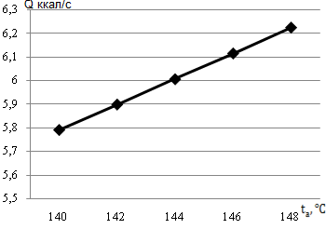
Рисунок 2.7 - Зависимость энтальпии потока аэросмеси на выходе из канала от заданной температуры потока $t_{а}$

Теоретическое количество воздуха для полного сгорания всего количества угля:
$V_{t_{а}}^{0}$ = 7,1259 · 0,03714 = 0,2647 ≈ 0,265 м³/с.
Действительный расчетный коэффициент избытка воздуха в канале аэросмеси при этом будет равен значению:
$α=\frac{V_{a}^{ta}}{V_{ta}^{0}}$= $\frac{0,09518}{0,2647} =0,3596$ ≈ 0,36.
Расчетная среднерасходная скорость аэросмеси на выходе из канала при этом станет равной:
W_{a} = $\frac{0,09518}{0,01438}$ = 6,619 ≈ 6,62 м/с.
Аналогичным образом произведены расчеты для других начальных условий потоков аэросмеси, вторичного воздуха и его доли, вводимой в аэросмесь. Конечные результаты представлены в сводной таблице 9.

Таблица 9 - Сводная таблица по выполненным результатам расчета

Из приведенных в таблице 9 результатов расчета видно, что при эжектировании в поток аэросмеси от 5 до 10% вторичного воздуха, температура аэросмеси может быть повышена от 13 до 30^{о}С с повышением скорости аэросмеси на выходе из сопла горелки от 10 до 17%, и коэффициента избытка воздуха (α) от 4,7 до 10% от соответствующих исходных значений. Такие изменения в режимных параметрах работы новой горелки позволят ускорить прогрев угольных частиц в пределах начального участка факела до выхода из них летучих. Одновременно это позволит повысить полноту выгорания летучих в условиях общего недостатка кислорода со снижением образования оксидов азота NOx на начальном участке пылеугольного факела.

2.7 Заключение по результатам расчетов
По результатам выполненных расчетов можно сделать следующее заключение:
- при эжектировании в поток аэросмеси доли (от 5 до 10%) вторичного воздуха обеспечивается повышение температуры (∆t_{a}) частиц пылеугольного топлива на выходе из канала аэросмеси в пределах от 13 до 30^{о}С.
- повышение избытка воздуха в потоке аэросмеси на выходе из сопла горелки может быть скомпенсировано предварительным разбавлением аэросмеси (до поступления ее в горелку) топочными газами рециркуляции.
- разбавление аэросмеси топочными газами коэффициент избытка воздуха может быть приведен к первоначальному расчетному значению, но при повышенной температуре аэросмеси, что обеспечит условия для более полного выхода и выгорания летучих из частиц топлива в пределах начального участка пылеугольного факела и при пониженном содержании кислорода и, следовательно, с пониженным образованием оксидов азота NOx.
- при этом повышение температуры аэросмеси осуществляется без повышения температурной нагрузки на работу мельничного оборудования в системе пылеприготовления, поскольку топочные газы рециркуляции могут вводиться непосредственно перед горелкой:
- связанное с повышением температуры аэросмеси повышение скорости потока аэросмеси на выходе из сопла позволит при прочих равных условиях отдалить высокотемпературную зону внутренней рециркуляции от сопла горелки, что будет способствовать снижению воздействия радиационного теплового потока на выходные участки сопла горелки и повышению эксплуатационной надежности горелки при сжигании высокозольных углей;
- повышение устойчивости воспламенения горения пылеугольного факела позволит использовать завихрители с меньшим углом наклона его лопаток к направлению потока аэросмеси в канале, что снизит абразивное воздействие на лопатки завихрителя горелки и их износ, а также гидравлическое сопротивление канала аэросмеси горелки, что повысит технико-экономическую эффективность и эксплуатационную надежность пылеугольной горелки при сжигании высокозольных и абразивных Экибастузских углей;
- результаты расчета эффективности процесса подогрева аэросмеси эжектированием в нее более высокотемпературного вторичного воздуха качественно подтверждены экспериментом. Некоторое отличие экспериментально полученного профиля распределения температур от полученного расчетным путем, очевидно, объясняется влиянием в эксперименте теплообмена между потоками через стенку, разделяющую соседние каналы, при этом влияние - это незначительно;
- результаты расчета могут быть использованы для выбора исходных режимных параметров при проведении экспериментальных исследований новой пылеугольной горелки.

ЗАКЛЮЧЕНИЕ
Краткие выводы по результатам НИР:
- В результате патентно-информационного исследования выявлены три основных направления развития технологии по эффективному сжиганию высокозольного Экибастузского угля с применением вихревых пылеугольных горелок: 1- применение топлива ультратонкого помола, (имеет недостаток в виде повышенных энергетических и эксплуатационных затрат в системе пылеприготовления); 2- направление связано с термохимической плазменной подготовкй топлива (недостаток – в значительном удорожании горелочного оборудования и усложнении процесса его эксплуатации в производственных условиях); 3- направление, принятое для дальнейшего развития технологии с применением вихревых пылеугольных горелок. По результатам патентно-информационного поиска установлено, что наибольшее количество изобретений и публикаций, связано именно с этим направлением. Однако при сжигании Экибастузского угля отмечается недостаток в виде несоответствии эффективности существующих горелок современным нормативным требованиям.
- В результате патентно-информационного исследования выявлены технические решения (Патент РК №8444), которые могут быть использованы для совершенствования данного направления, и который принят в качестве прототипа для развития данного технологического направления).
- Результаты выполненных на данном этапе расчетов конструктивно-режимных параметров моделей пылеугольных горелок (горелки-прототипа и горелок по патенту РК №27778) позволяют сделать следующее заключение:
- при эжектировании в поток аэросмеси от 5 до 10% вторичного воздуха температура частиц пылеугольного топлива до вызода их из сопла повышается от 13 до 30^{о}С, что способствует ускорению выхода из них летучих компонентов топлива и их воспламенения [10];
- одновременно с этим повышается скорость аэросмеси и коэффициент избытка воздуха в ней на выходе из сопла горелки. Это обеспечивает возможность разбавления первичного воздуха дымовыми газами рециркуляции, что дополнительно повысит температуру аэросмеси и позволит привести коэффициент избытка воздуха к требуемому значению, что повысит степень выгорания топлива и полноту его использования в условиях пониженного содержания кислорода и, следовательно, и снизит образование оксидов азота NOx [11];
- третий положительный момент, достигаемый эжектированием вторичного воздуха в поток аэросмеси, заключается в повышении скорости потока аэросмеси на выходе из сопла на 5-10%, что обеспечит удаление высокотемпературной зоны внутренней рециркуляции от сопла горелки, чем будет способствовать повышению эксплуатационной надежности пылеугольной горелки при сжигании высокозольных углей в результате снижения воздействия на выходные участки каналов горелки радиационного теплового потока [12,23];
- повышение температуры пылеугольных частиц на выходе из сопла горелки позволит использовать меньшую крутку аэросмеси, и тем самым снизить гидравлическое сопротивление канала аэросмеси и снизить интенсивность абразивного износа завихрителя, что повысит технико-экономическую эффективность и эксплуатационную надежность новой пылеугольной горелки при сжигании высокозольного и абразивного Экибастузского угля [13,24,25,26].
Оценка полноты решений поставленных задач - проведение патентно-информационного исследования и анализ его результатов, а также выполнение расчетов конструктивно-режимных параметров пылеугольных горелок – горелки-прототипа (по патенту РК № 8444) и двух вариантов новых горелок (по патенту РК № 27778) для создания опытно-лабораторных моделей данных горелок для проведения их сравнительного исследования (на слеующем этапе данного проекта) полностью соответствуют поставленным в работе задачам.
Результаты оценки технико-экономической эффективности разработки - в результате выполнения задач по данному проекту будет разработана новая технология сжигания высокозольного Экибастузского угля пылевым способом с использованием новой пылеугольной горелки для реализации данного способа, обеспечивающая повышения технико-экономической эффективности топочного процесса на тепловых электростанциях, использующих в качестве топлива Экибастузский уголь. При этом ожидается снижение механического недожога в среднем на 0,5%, что только для одного котла типа П-57Р (500Мвт), расходующего на выработку электроэнергии 320 тонн угля в час, будет соответствовать экономии топлива в размере 1,6 тонн топлива в час или в дополнительно выработанной энергии из сэкономленного топлива равной 2500 кВт/час. К этому следует добавить и социальный эффект в виде улучшения экологической обстановки в регионах, прилегающих к таким тепловым станциям.
Оценка научно-технического уровня выполненной работы в сравнении с лучшими достижениями в данной области - предложенная новая технология сжигания высокозольного (Экибастузского) угля и новая пылеугольная горелка для осуществления данной технологии станут определенным достижением в вопросе решения назревшей проблемы, связанной с несоответствием эффективности топочного процесса на теплоэлектрических станциях, использующих высокозольный Экибастузский уголь, с современными нормативными требованиями.
Полученные при выполнении данного проекта расчетные соотношения и новые результаты могут быть использованы в работах по адаптации данной новой технологи для сжигании высокозольных и низкосортных углей других марок.

СПИСОК ИСПОЛЬЗОВАННЫХ ИСТОЧНИКОВ
- Алияров Б.К. Освоение сжигания Экибастузского угля на тепловых электрических станциях. // Изд-во «Гылым». - Алматы, 1996. - 271с.
- Саломатов В.В. Природоохранные технологии для ТЭС на сибирских углях: докл. 3 Семинар вузов Сибири и Дальнего Востока по теплофизике и теплоэнергетике. // Ползунов. вестн. - 2004. - N 1. - 90-99с.
- Ходаков Ю.С. Оксиды азота и теплоэнергетика. Проблемы и решения. // «ЭСТ-М». - М., 2001. - 432с.
- Серант Ф.А., Точилкин В.И., Богомолов В.В. Вихревая пылеугольная горелка с низким выходом оксидов азота // Патент РФ № 2053442, F2301/06, опубл. 1996
- Енякин Ю.П., Котлер В.Р., Бабий В.И. и др. Работы ВТИ по снижению выбросов оксидов азота технологическими методами // Теплоэнергетика. - 1991. - N 6. - 33-38с.
- Алехнович А.Н., Богомолов В.В. Конструкции топочно-горелочных устройств для снижения оксидов азота и шлакования, сжигания низкореакционных углей (обзор). // Отчет ЗАО "Уральская теплотехническая лаборатория" и филиал УралВТИ ОАО "Инженерный центр энергетики Урала". - г. Челябинск, 2006. - 42с.
- ОСТ 108.030.26-78 / Горелки вихревые пылеугольные, пылегазовые и компоновка их с топками. // - М., 1979. - 69с.
- Абдуллаев К.А., Шишкин А.А. Технологические методы снижения выбросов оксидов азота NOx тепловыми электростанциями при факельном способе сжигания пылеугольного топлива (применительно к Экибастузскому углю). // Энергетика и топливные ресурсы Казахстана № 9 и № 10. - Алматы, 2012. - 115-122с.
- Отчет о научно-исследовательской работе по теме «Разработка техдокументации на реконструкцию схемы сжигания и пылеугольных горелок топки котла ПК-39–II, ЭС АО «КазНИИ энергетики им. академика Ш.Ч.Чокина», Алматы, 2009. - 59с.
- Ватски Дж. Мощная пылеугольная горелка с малым выходом NOx (компании Фостер-Уиллер). // «PowerEngineering», 1982, 86, №1. - 44-47с.
- Dr. H.U. Thierbach Advantages of T-firing system Astana Altbach HKW II, Computersimulation zum Einsatz von Ekibastuskohle. Gummersbach, May 2010
- Бухман М.А. Способ сжигания пылеугольного топлива и устройство для его осуществления. // Патент РК №8444; F23D1/02; 14.11.2003; бюл.11
- Абдуллаев К.А., Шишкин А.А., Шишкин А.А. Способ сжигания высокозольного пылеугольного топлива и устройство для его осуществления. // Патент РК №27778 , F23D 1/00 (2006.01); F23D 1/02; F23C 7/00 (2006.01); F23B 5/00 (2006.01), опубл. 18.12.2013г.
- E.I.Karpenko, V.E.Messerle, A.B.Ustimenko. Plasma-Fuel Systems for Enhancement Coal Gasification and Combustion // Presentations Abstracts of 30th International Symposium on Combustion // University of Illinois at Chicago, July 25-30, 2004. - 110p.
- Гухман А.А. Введение в теорию подобия. // - М: изд-во «Высшая школа», 1973. - 296с.
- Устименко Б.П., Алияров Б.К., Абубакиров Е.К. Огневое моделирование пылеугольных топок. // - Алма-Ата: Наука, 1982. - 212с.
- Заключение по результатам изучения и отработки на модели конструкции вихревой пылеугольной горелки. // Отчет Предприятия СИБТЕХЭНЕРГО. - Новосибирск, 1980
- Васильев В.В., Бурдуков А.П., Чернецкий М.Ю. и др. Использование твердых топлив для эффективного и экологически чистого производства электроэнергии и тепла: сб. докл. II Междунар. науч.-техн. конф., 28- 29 окт. 2014. - М.: ОАО "ВТИ", 2014. - 307-311с.
- Тепловой расчет котельных агрегатов (нормативный метод) под редакцией Н.В. Кузнецова и др. // - М.: Энергия, 1973. - 256с.
- Кутателадзе С.С. и Боришанский В.М. Справочник по теплопередаче // - Л.;М.: Госэнергоиздат, 1958. - 414с.
- Михеев М.А. Основы теплопередачи. // - М.-Л.: Госэнергоиздат, 1949. - 395с.
- Шишкин А.А., Шишкин А.А., Душкина Н.Н., Зейфман В.М., Никитин И.В. К повышению эффективности использования высокозольных углей на тепловых электростанциях. Монография. // – Москва: Издательство «Перо», 2017. - 400с.
- Шишкин А.А., Зейфман В.М., Шишкин А.А., Душкина Н.Н., Никитин И.В. Об «озеленении» тепловых электростанций, работающих на высокозольном угле» // Энергия будущего: инновационные сценарии и методы их реализации: материалы Всемирного конгресса инженеров и ученых (19-20 июня, 2017, Астана, Казахстан). – Т.2. – Алматы, 2017. - 309с.
- Shishkin A.A. To Improve the Technical and Economic and Environmental Efficiency in High-Ash Coal Dust Combustion Method (Part I) // Materials of the II International scientific-practical conference «Quality Management: Search and Solutions». In two volumes. Volume II – Shanghai, China: Regional Academy of Management, 2016. - 16p.
- Шишкин А.А., Зейфман В.М., Шишкин А.А., Душкина Н.Н., Никитин И.В. Расчет параметров и создание моделей новой пылеугольной горелки для котла П-57Р // Научно-технический журнал «Вестник АУЭС» № 4 (39). – Алматы, 2017. – 4-10с.
- Shishkin A. A., Zeyfman V. M., Shishkin A. A., Dushkina N. N., Nikitin I. V. / Calculation of parameters and creation of models of a new dust-coil burner // Научно-технический журнал «Вестник АУЭС» № 1 (40). - Алматы, 2018. - 18-27с.

ПРИЛОЖЕНИЕ А
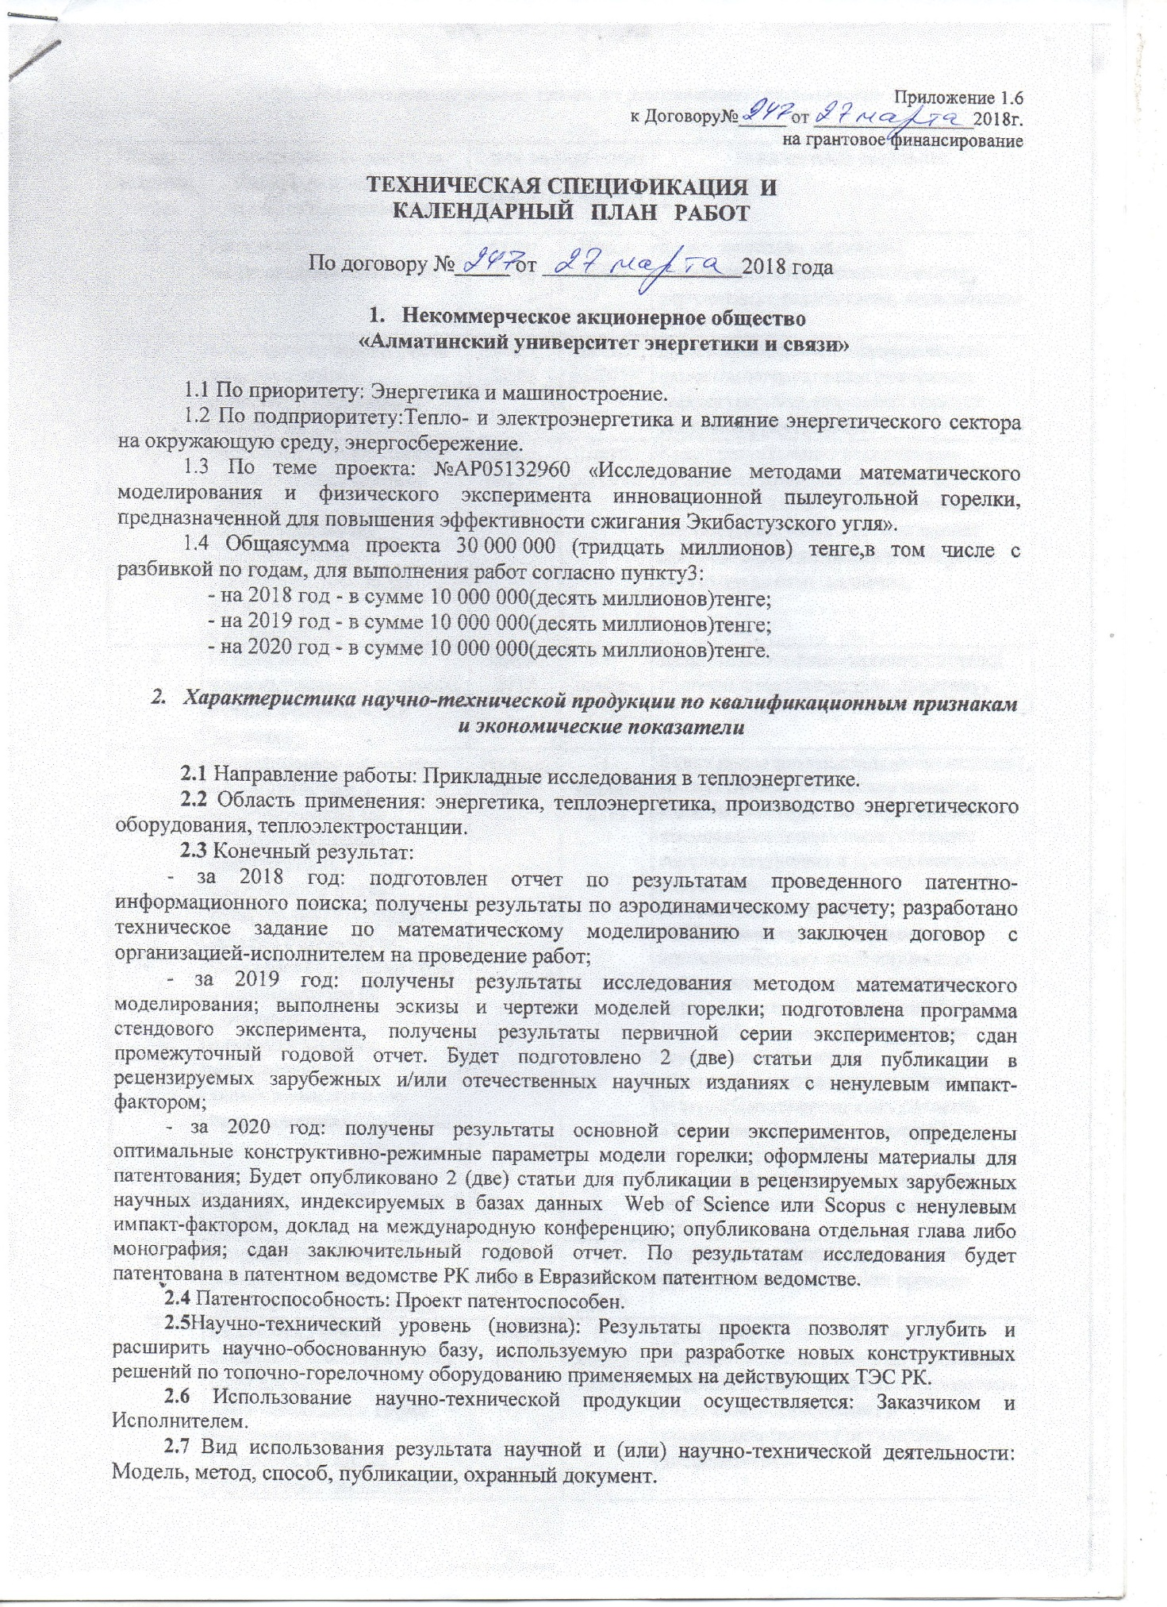

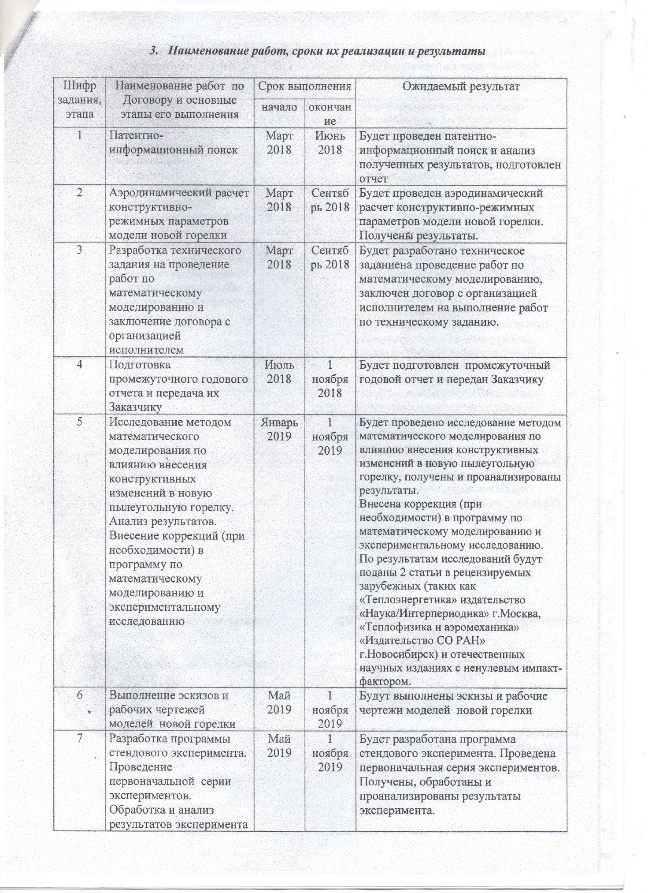

ПРИЛОЖЕНИЕ Б
ПАТЕНТНО-ИНФОРМАЦИОННЫЙ ПОИСК ПО ТЕХНОЛОГИЯМ СЖИГАНИЯ ВЫСОКОЗОЛЬНОГО ЭКИБАСТУЗСКОГО УГЛЯ

1.1 Отчет о патентно-информационном поиске по теме исследования
В1. Поиск произведен в соответствии с заданием и регламентом поиска
Сведения о выполнении регламента поиска: Регламент поиска выполнен в заданном объеме.
Поиск будет продолжен с расширением и дополнением на следующих этапах работы в данном направлении.
Ниже представлены материалы, отобранные на данном этапе работы.

Форма В.6.1 Патентная документация
Предмет поиска (объект исследования, его составные части) | Страна выдачи, вид и номер охранного документа. Классификационный индекс | Заявитель (патентообладатель), страна. Номер заявки, дата приоритета, конвенционный приоритет, дата публикации | Название изобретения (полезной модели) | Сведения о действии охранного документа или причина его аннулирования (только для патентной чистоты)
Вихревые пылеугольные горелки и способы применения для сжигания высокозольного (Экибастузского) угля  - // - // - //- // -  - // - // - //- // -  - // - // - //- // -  - // - // - //- // -  - // - // - //- // - | RU, патент № 2343349 F23D1/00. 06  RU, патент № 2407948 F23D1/00  F23D1/00. 06  RU, патент № 23377467  F23D1/00. 06  RU, патент № 2071012  F23D1/00  RU, патент № 2171431  F23D1/00  RU, патент № 2071011  F23D1/00. 06 | ВТИ  27.12.09  ИТ СО РАН  27.12.10  ИТ СО РАН  27.12.10  УралТехэнерго  27.12. 96  ООО «ПлазмоТехБайкал» 27.07.2001  УралТехэнерго  27.12. 96 | Вихревая горелка с аэродинамическим преобразователем в канале аэросмеси  Способ трехступенчатого сжигания угля с применением плазменно-термической подготовки  Способ трехступенчатого сжигания угля с применением термохимической подготовки  Пылеугольная горелка  Двухступенчатый способ термической подготовки пылевидного топлива и горелка для его осуществления  Пылеугольная горелка | Действует  Действует  Действует  Не действует  Не действует  Не действует
- // - // - //- // -  - // - // - //- // -  - // - // - //- // -  - // - // - //- // -  - // - // - //- // -  - // - // - //- // -  - // - // - //- // -  - // - // - //- // -  - // - // - //- // -  - // - // - //- // -  - // - // - //- // -  - // - // - //- // -  - // - // - //- // -  - // - // - //- // -  - // - // - //- // -  - // - // - //- // -  - // - // - //- // -  - // - // - //- // -  - // - // - //- // -  - // - // - //- // -  - // - // - //- // -  - // - // - //- // -  - // - // - //- // -  - // - // - //- // -  - // - // - //- // -  - // - // - //- // -  - // - // - //- // -  - // - // - //- // -  - // - // - //- // -  - // - // - //- // -  - // - // - //- // -  - // - // - //- // -  - // - // - //- // -  - // - // - //- // -  - // - // - //- // -  - // - // - //- // - | RU, патент №  2059946  F23D1/00  F23Q13/00  RU, патент № 2042880 F23С1/12  RU, патент № 2037098 F23С1/12  JP, патент № 60-27890 F23С11/00  RU, патент № 2426029 F23D1/00  RU, патент № 2053442 F23D1/00  RU, патент № 2451879 F23D1/00  RU, патент № 2282105 F23D1/00  02.06.99  RU, патент № 2104443 F23D1/00  RU, патент № 20888485 F23D1/00  RU, патент № 24905445 F23D1/02  RU, патент № 2460941 F23D1/08  RU, патент № 2454605 F23D14/02  RU, патент № 2437028 F23D14/02  SU, а.с. № 1028145  F23D1/02  SU, а.с. № 1583714  F23D1/02  US patent № 4412496  F23D1/00  US patent № 4545307  F23D1/00  US patent № 5979342  F23D1/00  US patent № 6807914  F23D1/00  US patent № 8479668  F23D1/00  KZ патент № 5349  F23D1/00  KZ патент № 12641  F23D1/00  KZ патент № 13473  F23D11/06  KZ патент № 8444  F23D1/00  RU патент № 2466331  F23D1/00  F23D1/02  RU патент № 2273797  F23D1/00  F23Q9/00  RU патент № 2273521  F23D11/09  RU патент № 2294486  F23D1/00  RU патент № 2339874  F23D1/00  F23D1/06  RU патент № 2327879  F23D1.00  F23D1/02  F23Q9/00  RU патент № 2377467  F23D1/00  RU патент № 2399842  F23D1/00, F23D1/02  F23Q9/00  RU патент № 2418237  F23D1/00  F23D1/02  F23Q9/00  RU патент № 2419033  F23D1/00  F23D1/02  F23Q9/00  RU патент № 2460941  F23D1/00 | Восточно-Сибирский технологический институт и Гусиноозерская ГРЭС  18.09.98  УралТехэнерго  27.08.95  УралТехэнерго  21.04.93  ----  ЗАО «СИБ-КОТЕС»  17.07.03  Предприятие  «Сибтехэнерго»  13.03.96  Бондарев А.Н.  19.01.09  Компания «Бабкок-Хитачи»  14.07.02  УралТехэнерго  02.06.96  УралТехэнерго  08.07.94  Компания «Янтай Пауэр» 05.01.06  ИТ СО РАН  07.07.12  Рыбинская государственная авиационная академия  27.07.12  Новочеркасский политехнический институт  09.01.11  ВТИ  10.09.86  КазНИИЭ  07.08.90  Foster Whiller  02. 07/82  Babcock-Hitachi  14/07/84  Babcock-Hitachi  12/10/98  Babcock Borsing Power  Systems  12/10/03  Harbin technology in-t  09.07.13  КазНИИЭнергетики  12.08.97  РГП «Институт проблем горения»  07.12.04  РГП «Институт проблем горения»  27.10.05  КазНИИ энергетики им. Академика Ш.Ч.Чокина  19.08.00  ЗАО «СИБКОТЕС»  07.11.12  ИТ СО РАН  10.03.07  ИТ СО РАН  06.06.04  ИТ СО РАН  02.09.05  ИТ СО РАН  04.07.07  ИТ СО РАН  02.05.06  ИТ СО РАН  17.03.7  ИТ СО РАН  02.01.09  ИТ СО РАН  01.05.09  ИТ СО РАН  02.12.09  ИТ СО РАН  0412.11 | Пылеугольная Горелка с блоком термической подготовки высокозольного угля  Способ ступенчатого сжигания пылеугольной воздушной смеси  Способ ступенчатого сжигания пылеугольной воздушной смеси в энергетических топках  Пылеугольная горелка для многостадийного сжигания топлива  Вихревая пылеугольная горелка  Вихревая пылеугольная горелка с низким выходом Nox  Горелка для пыли высокой концентрации  Горелка для сжигания твердого топлива  Способ и схема сжигания пылевидного твердого топлива  Способ и устройство сжигания пылевидного топлива  Пылеугольный концентратор и горелка, содержащая концентратор  Способ сжигания угля микропомола и обычного помола в пылеугольной горелке  Вихревая эжекционная горелка  Способ интенсификации сжигания твердого низкореакционного  топлива  Вихревая пылеугольная горелка  Пылеугольная горелка  Combustion system a method for a coal fired furnace utilizing a low coal burning  Apparatus for coal combustion  Pulverized coal burner  Shutoff devise burner of pulverized coal furnace  LowNoxswirlcoalfurnace  Узел пылеугольной горелки с системой плазменного воспламенения топлива  Способ плазменного воспламенения пылеугольного топлива и горелка для его осуществления  Технологический реактор  Способ сжигания топлива и устройство для его осуществления  Растопочная горелка  Способ безмазутной растопки котла  Способ и устройство для получения угля ультратонкого помола  Пылеугольная горелка  Способ и устройство для сжигания угля в вихревом потоке  Способ сжигания угля и устройство для его реализации  Способ снижения выбросов оксидов азота на основе плазменной стабилизации горения пылеугольного потока и устройство для его осуществления  Способ плазменной угольной растопки пылеугольного котла  Способ механоактивации угольной пыли при сжигании в вихревой горелке  Способ механоактивации угля микропомола перед сжиганием  Способ сжигания угля микропомола и угля обычного помола и устройство для осуществления способа | Не действует  Не действует  Не действует  Не действует  Действует  Не действует  Действует  Действует  Не действует  Не действует  Нет данных  Действует  Действует  Нет данных  Не действует  Не действует  Не действует  Не действует  Не действует  Действует  Действует  Не действует  Не действует  Не действует  Не действует  Действует  Действует  Действует  Действует  Действует  Действует  Действует  Действует  Действует  Действует  Действует

Форма В6.2. Научно-техническая, нормативная документация и материалы госрегистарации (отчеты о НИР)

Предмет поиска | Наименование источника информации | Автор, фирма держатель научно-технической информации | Год, место и орган издания
1 | 2 | 3 | 4
Пылеугольные горелочные устройства (вихревые пылеугольные горелки) | Экибастузский топливно-энергетический комплекс | Чокин Ш.Ч., Устименко Б.П., Вдовенко М.И., Алияров Б.К., Палатник И.Б. | Алма-Ата, 1982, с. 309
 | Освоение сжигания Экибастузского угля на тепловых электрических станциях | Алияров Б.К. | Алматы, 1996, с. 271
 | Влияние минеральной части энергетических углей на работу котлоагрегатов | Вдовенко М.И., Бадакер В.С., Киселев Н.Б., Москаленко М.В. | Алма-Ата, 1990 г., с. 146
 | Вопросы эффективности сжигания энергетических углей | Бабий В.И., Иманкулов Э.Р., Алавердов П.И., Ткацкая О.С. | Москва, Тр. ЭНИН,М.1984 г.
 | Отчет о научно-исследовательской работе по теме «Разработка техдокументации на реконструкцию схемы сжигания и пылеугольных горелок топки котла ПК-39 –II,ЭС АО «КазНИИ энергетики им. Академика Ш.Ч.Чокина» | Бухман М.А. | Алматы, 2009, с.64
 | Испытания котла ПК-39 ст.№ 4Б электростанции АО»ЕЭК», Отчет «Павлодарэнерго» № 311 | Курбатов М.П. | Павлодар, 2005, 71с.
 | Разработка, исследование, внедрение и опыт эксплуатации системы высококонцентрированной пылеподачи (под давлением) котлов ТПП-210А на Трипольской ТЭС | Кесова Л.А., Довготелес Г.А., Котельников Н.И. и др. | Киев, 2001, с.94
 | Горелка с предварительной термоподготовкой угольной пыли для снижения образования окислов азота | Бабий В.И., Вербовицкий Э.Х., Артемьев Ю.П | Москва, Теплоэнергетика. 2000. №10, стр.33-38
 | Горелочные устройства котлов ЗиО | Айзен Б.Г., Ромашко И.Е., Сотников И.А. Горелочные устройства котлов ЗиО | Москва, 1984, с.143
 | Исследование структуры и расчет аэродинамических характеристик факела в топках с вихревыми горелками | Отчет ЦКТИ | Ленинград, 1973 г.
 | Заключение по результатам изучения и отработки на модели конструкции вихревой пылеугольной горелки | Отчет Предприятия СИБТЕХЭНЕРГО | Новосибирск, 1980 г.
 | Образование и снижение содержания окислов азота Nox в пылеугольных котлах | Шницер И.Н., Литовкин В.В. | Киев. 1986. 388 с.
 | Окислы азота в дымовых газах котлов | Котлер В.Р. | Москва, 1987, 144с.
 | Технологические методы снижения выбросов оксидов азота Nox тепловыми электростанциями при факельном способе сжигания пылеугольного топлива (применительно к Экибастузскому углю) | Абдуллаев К.А., Шишкин А.А. | Алматы, 2012
 | Рабочий процесс топочных и горелочных устройств ТЭС | Сб. Научных трудов ЭНИН им. Т.М. Кржижановского. Г86-20778 | Москва, 1986, 200 с.
 | Определение оксидов азота при работе газовых излучающих горелок // Термокаталитическая очистка и снижение токсичных выбросов в атмосферу | Родин А.К., Биргин В.И. | Киев, Наукова думка, 1989
 | Малотоксичные горелочные устройства: учеб. Пособие | Росляков П.В. | Москва, 2002
 | Аэродинамические характеристики низконапорных регулируемых горелок судовых котлов: автореф. Дис. канд. Техн наук / Мор. Гос. Ун-т им. Г.И. Невельского | Санников Д.И. | Владивосток, 2007
 | Экспериментальное исследование коаксиальных сильнозакрученных струй и разработка вихревых регулируемых горелок: автореф. Дис. канд. Техн. Наук | Серант Ф.А. | Алма-Ата, 1973
 | Газогорелочные устройства котельных установок Теория и практика сжигания | Сигал И.Я. | Киев, 1961
 | Конструирование и расчет турбулентных газовых горелок. | Сигал И.Я., Найденов Г.Ф., | Ленинград, 1961
 | Система муфельной растопки и подсветки факела котла БКЗ-420-140-6 | Бочкарев В.А., Воронков В.В., Клыш Е.А. и др. | Москва, 2013
 | Современные горелочные устройства (конструкции и технические характеристики) | Винтовкин А.А., Ладыгичев М.Г., Гусевский В.Л, Усачев А.Б. | Москва, 2001
 | Образование оксидов азота в печах с плоскопламенными горелками при сжигании газообразных и жидких топлив и термокаталитическая очистка и снижение токсичных выбросов в атмосферу | Сорока Б.С., Кравец А.Я. | Киев, 1989
 | Повышение эффективности работы энерготехнологических печей: монография | Таймаров М.А., Ахсанов М.М. | Казань: КГЭУ, 2010
 | Горелочные устройства для промышленной энергетики | Терехов А., Котлер В. | Москва, 2011
 | Топливно-плазменные горелки | Материалы семинара | Киев, 1977
 | Топочные и горелочные устройства к котлам различной мощности Устименко Б.П. | ОК 03-03-01. | Москва, 2004
 | Аэродинамика и горение турбулентного закрученного диффузионного газового факела вихревой горелки | Устименко Б.П. | Алматы. 2007
 | Атмосферные газовые горелки автономных теплогенераторов | Хаванов П.А. | Екатеринбург, 2007
 | Исследование эффективности аксиального лопаточного аппарата вихревой горелки // Современные технологии в энергетике – основа повышения надежности, эффективности оборудования ТЭС | Хохлов Д.А., Двойнишников В.А. | Москва, ВТИ, 2012 – Новосибирск, 2012
 | Разработка и обоснование конструкции пылеугольной растопочной горелки // Горение твердого топлива: тез. Докл. VIII Всерос. Конф. С междунар. Участием | Хохлов Д.А., Двойнишников В.А. | Новосибирск, 2009
 | Численное моделирование горелочных устройств с предварительной термической подготовкой потока угольной пыли в условиях ТЭС | Дубровский В.А., Третяк Н.В., Потылицын М.Ю. и др. | Москва, Тр. Академэнерго. – 2012. – N 4. – с.28-37
 | Выбор оптимальной крутки вихревых горелок и расчет профиля скоростей на начальном участке закрученных струй // Аэродинамическое моделирование элементов газовоздушного тракта котельных агрегатов. | Шагалова С.Л., Кацман В.М., Балихина Т.И. | Ленинград, ЦКТИ, 1971
 | Оценка экологической эффективности реконструированных горелок котлов БКЗ-420-140-5 Омской ТЭЦ-5 | Шульман В.Л., Горяев Ф.В., Дегтярев М.Б. | Москва, 2011
 | Вихревые горелочные устройства – новое направление в горелочной технике | Щенников А.А. | В сб. Докл. Междунар. Конф., Санкт-Петербург, 2003
 | Разработка системы контроля и защиты розжига теплоэнергетических объектов с использованием вихревых запально-горелочных устройств | Щенников К.А. | В сб. Науч. Тр. С.-Петербург. Ин-та. Машиностр. – 2001
 | . Экологический аудит газогорелочных устройств на основе применения метода базовых характеристик эмиссии NОx и CO | Любчик Г.Н., Говдяк Р.М., Микулин Г.А. и др | Новосибирск. 2012г.
 | Экологическое совершенствование двухпоточных (сдвоенных) угольных горелок | Шульман В.Л., Курочкин А.В., Шульман-Симаков Д.Л. и др. | Горение твердого топлива: VIII Всерос. Конф. С междунар. Участием, Новосибирск, 13-16 нояб. 2012
 | Численное моделирование топочных процессов в топке БКЗ-320-140 с прямоточно-вихревыми и плоскофакельными газовыми горелками | Юрьев Е.И | Москва, 2013
 | Разработка вариантов и анализ применимости некоторых современных угольных котельных технологий для перспективных ТЭС | Серант Ф.А., Смышляев А.А., Русских Е.Е., Зыкова Н.Г. | Красноярск, 2007
 | Некоторые вопросы проектирования и модернизации топочно-горелочных устройств котельных установок, использующих бурые угли и лигниты | В.И. Щелоков, А.А. Смышляев, Ф.А. Серант, В.Б. Галускин, В.Н. Точилкин | Красноярск, 2007
 | Численные исследования топочного процесса в пылеугольных котлах крупных энергоблоков | Квривишвили А.Р. Серант Ф.А. и др. | Новосибирск, 2012 г.
 | Двухступенчатое сжигание высокозольного Экибастузского угля на модернизированном котле ПК-39-2М энергоблока 325 МВТ электростанции компании «ЕЭК» г. Аксу (Казахстан | Серант Ф А. и др. | Новосибирск, 2012 г.
 | Пути снижения эмиссии Nox в пылегазовых горелках котлов ТЭС | Кесова Л.А. и др.. | Киев, 2009 г.
 | Топочно-горелочные устройства пылеугольных котлов. Снижение выбросов Nox и шлакования | Алехнович А.Н | Челябинск, 2011. – 126 с.
 | Топочно-горелочные устройства пылеугольных котлов | Алехнович А.Н | Москва, 2012
 | Трехмерное моделирование горения твердого топлива в котлах с плазменно-топливными системами | Аскарова А.С., Карпенко Е.И., Лаврищева Е.И., Мессерле В.Е., Устименко А.Б. | Алма-Ата, 2007г.
 | Численное исследование горения монодисперсного и полидисперсного пылеугольного факела в камере сгорания | Аскарова А.С., Лаврищева Е.И. | г. Алма-Ата, 2007г.
 | Высокотемпературное сжигание угля – перспективное направление топочной техники | Шульман В.Л. | г. Екатеринбург, УралОРГРЭС,2007

Заключение по патентно-информационному поиску
Патентные исследования по теме: «Исследование методами математического моделирования и физического эксперимента инновационной пылеугольной горелки, предназначенной для повышения эффективности сжигания Экибастузского угля» выполнены в соответствии с заданием и регламентом поиска. В результате выявлены три основных направления развития технологии по эффективному сжиганию высокозольного Экибастузского угля, которые связаны с вихревыми пылеугольными горелками. Первое - применение топлива ультратонкого помола, развиваемое в Институте Теплофизики СО РАН, имеет недостаток, связанный с повышением энергетических и эксплуатационных затрат в системе пылеприготовления, что делает данную технологию не эффективной для применения на мощных энергетических котлоагрегатах типа ПК-39 (300 МВт) и П-57 (500 МВт), работающих на высокозольном и абразивном Экибастузском угле. Второе направление – это применение пылеугольных горелок с системой термохимической подготовки с помощью плазмотронов. Недостаток – в значительном удорожании горелочного оборудования и усложнении процесса его эксплуатации в производственных условиях.
Третье направление, принятое для дальнейшего развития технологии, основано на применении вихревых пылеугольных горелок, обеспечивающих прогрев частиц топлива до выхода из них летучих и их полного выгорания в условиях недостатка кислорода, что снижает образование вредных выбросов. По данному направлению по результатам патентного поиска выявлено наибольшее количество изобретений. Однако при сжигании Экибастузского угля по данной технологии наблюдается термическая коррозия выходных насадков горелки.
В результате патентных исследований выявлены технические решения, которые могут быть использованы для совершенствования данного направления (см. Патент РК №8444), который принят прототипом для развития данного технологического направления).
В конструкции разрабатываемой в настоящее время пылеугольной горелки использовано одно из технических решений, примененных в изобретении РК №8444. Учтены также решения, полученные в ряде других патентов. Дополнение их новыми конструктивными решениями привело к созданию конструкции пылеугольной горелки, обеспечивающей предварительную термическую подготовку пылеугольного топлива с сохранением всех положительных свойств прототипа (Патент РК №8444) и устранением при этом отмеченного выше недостатка.

